台股投資競賽 盤後檢討與隔日預掛單
2026-11-13 產出時間 2026-11-13 15:47 文字來源：程式模板

一、今日重點
美股前一交易日：費城半導體 -0.54%、那斯達克 -0.39%、標普500 -0.35%、台積電ADR -1.90%、美10年債殖利率 +2.10%。
模型預測加權指數開盤 -0.03%（平盤），開盤後 +0.01%（震盪）；樣本外方向命中率 83.6%，誤差區間約 ±0.55%。（注意：盤後版使用的美股資料為前一晚收盤，明早 07:00 盤前報告會以最新美股重新計算）
總資產 | 累積報酬 | 目前持股率 | 執行後持股率 | 累計交易筆數 | 持有檔數
6,968,203 | -30.32% | 98.0% | 64.3% | 90 | 14

攻守配置：進攻籃 45%／穩健籃 55%
紅燈：大盤轉弱（收盤 43,675 低於季線 −2%），提早轉守 → 進攻籃 40%（已持續 11 個交易日）；依據（報酬率第一）：十年回測每次前 20 名 20 日報酬，進攻籃在綠燈 6.0%／灰燈 6.2%／紅燈 3.7%，都高於穩健籃 4.4%／3.8%／2.1%，勝率相近；競賽剩 11 個交易日但累積報酬 -30.32% 仍為負 → 進攻 +10%，維持負報酬就無法排名，需要爭取轉正；調整 Agent 偵測到 6 項失誤 → 進攻 −5%，待模型修正後再恢復；股票內部：進攻籃 45%、穩健籃 55%；今日配置（佔股票＋ETF 目標持股）：進攻籃 45%、穩健籃 55%、ETF 籃 0%。進攻籃買進：6456 GIS-KY、3693 營邦、6617 共信-KY、6708 天擎、3617 碩天。
比例如何決定
- 紅燈：大盤轉弱（收盤 43,675 低於季線 −2%），提早轉守 → 進攻籃 40%（已持續 11 個交易日）
- 依據（報酬率第一）：十年回測每次前 20 名 20 日報酬，進攻籃在綠燈 6.0%／灰燈 6.2%／紅燈 3.7%，都高於穩健籃 4.4%／3.8%／2.1%，勝率相近
- 競賽剩 11 個交易日但累積報酬 -30.32% 仍為負 → 進攻 +10%，維持負報酬就無法排名，需要爭取轉正
- 調整 Agent 偵測到 6 項失誤 → 進攻 −5%，待模型修正後再恢復
- 股票內部：進攻籃 45%、穩健籃 55%
- 今日配置（佔股票＋ETF 目標持股）：進攻籃 45%、穩健籃 55%、ETF 籃 0%
籃子 | 目標金額 | 已持有 | 本次新買 | 執行後佔總資產
穩健籃（收正報酬機率高、回檔小、不追高） | 3,449,260 | 1,418,561 | 0 | 20.4%
ETF 籃（分散、證交稅 0.1%） | 0 | 0 | 0 | 0.0%
進攻籃（追強勢、一個月創新高） | 2,822,122 | 0 | 3,134,838 | 45.0%

大盤狀態：加權指數 RSI14 45.0、20 日漲跌 -10.18%、距季線 -5.50%

穩健籃候選排行（收正報酬機率高、預期回檔小、未過熱）
標的 | 產業 | 收正報酬機率 | 預期最大回檔 | β | 日波動 | 穩健分數 | 訊號
009802 富邦旗艦50 | ETF | 66.9% | -6.6% | 0.90 | 2.19% | +0.29 | 買進候選
00738U 期元大道瓊白銀 | ETF | 75.6% | -4.7% | 0.55 | 2.78% | +0.23 | 買進候選
009805 台新美國電力基建 | ETF | 66.5% | -3.7% | 0.47 | 2.02% | +0.22 | 買進候選
3704 合勤控 | 通信網路業 | 61.3% | -6.8% | 0.64 | 3.06% | +0.19 | 不符資格
9914 美利達 | 運動休閒 | 67.9% | -4.9% | -0.06 | 2.08% | +0.18 | 不符資格
2069 運錩 | 鋼鐵工業 | 64.0% | -8.5% | 0.29 | 3.39% | +0.16 | 不符資格
00896 中信綠能及電動車 | ETF | 68.7% | -4.2% | 1.02 | 2.87% | +0.16 | 不符資格
00923 群益台ESG低碳50 | ETF | 69.4% | -6.0% | 1.09 | 2.68% | +0.15 | 不符資格
00938 凱基優選30 | ETF | 64.4% | -5.0% | 0.49 | 1.73% | +0.11 | 不符資格
00984A 主動安聯台灣高息 | ETF | 65.3% | -4.2% | 0.94 | 2.73% | +0.10 | 不符資格
009803 玉山市值動能50 | ETF | 75.0% | -5.2% | 1.04 | 2.64% | +0.10 | 不符資格
0053 元大科技市值 | ETF | 67.8% | -6.2% | 1.08 | 2.77% | +0.09 | 不符資格
00757 統一FANG+ | ETF | 65.5% | -4.9% | 0.39 | 1.85% | +0.09 | 不符資格
0055 元大MSCI金融 | ETF | 67.5% | -5.7% | 0.23 | 1.61% | +0.08 | 不符資格
6753 龍德造船 | 航運業 | 69.4% | -5.6% | 0.62 | 3.19% | +0.07 | 不符資格

庫存怎麼處理（加碼／續抱／減碼／全部出清）
標的 | 籃子 | 持股 | 成本 | 現價 | 損益 | 建議 | 數量 | 限價
3189 景碩 | 進攻籃 | 1,639 | 1084.26 | 668.0 | -38.39% | 全部出清 | 賣出全部 1 張又 639 股（共 1,639 股） | 661.0
6196 帆宣 | 進攻籃 | 2,150 | 634.77 | 397.0 | -37.46% | 全部出清 | 賣出全部 2 張又 150 股（共 2,150 股） | 393.0
1560 中砂 | 進攻籃 | 1,091 | 1017.82 | 726.0 | -28.67% | 全部出清 | 賣出全部 1 張又 91 股（共 1,091 股） | 718.0
3591 艾笛森 | 進攻籃 | 20,528 | 28.67 | 26.85 | -6.36% | 全部出清 | 賣出全部 20 張又 528 股（共 20,528 股） | 26.55
6213 聯茂 | 進攻籃 | 1,000 | 727.03 | 533.0 | -26.69% | 全部出清 | 賣出全部 1 張（1,000 股） | 527.0
2845 遠東銀 | 穩健籃 | 36,071 | 12.97 | 12.7 | -2.07% | 全部出清 | 賣出全部 36 張又 71 股（共 36,071 股） | 12.55
3037 欣興 | 進攻籃 | 570 | 1181.68 | 785.0 | -33.57% | 全部出清 | 賣出全部 570 股（零股） | 777.0
3264 欣銓 | 進攻籃 | 1,000 | 265.38 | 193.0 | -27.27% | 全部出清 | 賣出全部 1 張（1,000 股） | 191.0
6182 合晶 | 進攻籃 | 1,000 | 115.67 | 83.0 | -28.24% | 全部出清 | 賣出全部 1 張（1,000 股） | 82.1
2103 台橡 | 進攻籃 | 3,000 | 29.54 | 22.75 | -22.99% | 全部出清 | 賣出全部 3 張（3,000 股） | 22.5
2360 致茂 | 穩健籃 | 8 | 2365.62 | 1400.0 | -40.82% | 全部出清 | 賣出全部 8 股（零股） | 1385.0
2889 國票金 | 穩健籃 | 40,416 | 16.04 | 16.2 | +1.00% | 減碼 | 賣出 20 張又 208 股（共 20,208 股），保留 20 張又 208 股（共 20,208 股） | 16.0
2915 潤泰全 | 穩健籃 | 7,173 | 57.54 | 56.6 | -1.64% | 減碼 | 賣出 2 張又 391 股（共 2,391 股），保留 4 張又 782 股（共 4,782 股） | 56.0
5880 合庫金 | 穩健籃 | 24,000 | 26.14 | 28.55 | +9.23% | 續抱 | 維持 24 張（24,000 股） | —

3189 景碩：全部出清｜賣出全部 1 張又 639 股（共 1,639 股）
理由
- 觸發停損：收盤 668.00 元 ≤ 停損價 999.00 元（成本 1084.26 元，損益 -38.39%）；同時風險警示：已跌破停損價 999.0（目前 668.0）：依紀律全數出場；負面新聞：有價證券達注意交易資訊標準並經公告實施處置；股價偏弱，減碼三分之一；列為處置股（連續三次，115/11/10～115/11/16）：改為分盤撮合、可能需預收款，流動性變差，減碼三分之一；法人近 5 日賣超 12,671 張，籌碼轉弱
- 停損一律全數出場，避免虧損擴大；紀律優先於預測
接下來的條件
- 收盤跌破停損 999.0（距今 -33.1%）→ 全部出清

6196 帆宣：全部出清｜賣出全部 2 張又 150 股（共 2,150 股）
理由
- 觸發停損：收盤 397.00 元 ≤ 停損價 599.23 元（成本 634.77 元，損益 -37.46%）；同時風險警示：已跌破停損價 599.23（目前 397.0）：依紀律全數出場；負面新聞：遭法人調降目標價至580元；股價偏弱，減碼三分之一；法人近 5 日賣超 2,116 張，籌碼轉弱
- 停損一律全數出場，避免虧損擴大；紀律優先於預測
接下來的條件
- 收盤跌破停損 599.23（距今 -33.7%）→ 全部出清

1560 中砂：全部出清｜賣出全部 1 張又 91 股（共 1,091 股）
理由
- 觸發停損：收盤 726.00 元 ≤ 停損價 936.69 元（成本 1017.82 元，損益 -28.67%）；同時風險警示：已跌破停損價 936.69（目前 726.0）：依紀律全數出場；法人近 5 日賣超 2,003 張，籌碼轉弱
- 停損一律全數出場，避免虧損擴大；紀律優先於預測
接下來的條件
- 收盤跌破停損 936.69（距今 -22.5%）→ 全部出清

3591 艾笛森：全部出清｜賣出全部 20 張又 528 股（共 20,528 股）
理由
- 虧損補回計畫 → 換股：6617 共信-KY 扣除換股成本後的預期報酬比續抱高 5.80%（門檻 1.0%），且創新高機率不低於原標的 → 換股補回虧損較快；回收資金依綜合分數配置到買進候選，各檔仍受單一標的與產業上限約束
- 全數賣出 20 張又 528 股（共 20,528 股），回收資金約 551,177 元，依分數重新配置到同一籃的買進候選（最佳替換標的 6617 共信-KY，實際買進股數受單一標的與產業上限約束，見買進明細）；部分換股會讓兩檔都表現平庸，因此一次換完
接下來的條件
- 收盤跌破停損 25.11（距今 6.9%）→ 全部出清

6213 聯茂：全部出清｜賣出全部 1 張（1,000 股）
理由
- 觸發停損：收盤 533.00 元 ≤ 停損價 639.23 元（成本 727.03 元，損益 -26.69%）；同時風險警示：已跌破停損價 639.23（目前 533.0）：依紀律全數出場；法人近 5 日賣超 9,018 張，籌碼轉弱
- 停損一律全數出場，避免虧損擴大；紀律優先於預測
接下來的條件
- 收盤跌破停損 639.23（距今 -16.6%）→ 全部出清

2845 遠東銀：全部出清｜賣出全部 36 張又 71 股（共 36,071 股）
理由
- 虧損補回計畫 → 換股：00738U 期元大道瓊白銀 扣除換股成本後的預期報酬比續抱高 1.46%（門檻 1.0%），且收正報酬機率不低於原標的 → 換股補回虧損較快；回收資金依綜合分數配置到買進候選，各檔仍受單一標的與產業上限約束
- 全數賣出 36 張又 71 股（共 36,071 股），回收資金約 458,102 元，依分數重新配置到同一籃的買進候選（最佳替換標的 00738U 期元大道瓊白銀，實際買進股數受單一標的與產業上限約束，見買進明細）；部分換股會讓兩檔都表現平庸，因此一次換完
接下來的條件
- 收盤跌破停損 12.6（距今 0.8%）→ 全部出清

3037 欣興：全部出清｜賣出全部 570 股（零股）
理由
- 觸發停損：收盤 785.00 元 ≤ 停損價 1046.11 元（成本 1181.68 元，損益 -33.57%）；同時風險警示：已跌破停損價 1046.11（目前 785.0）：依紀律全數出場；法人近 5 日賣超 15,344 張，籌碼轉弱
- 停損一律全數出場，避免虧損擴大；紀律優先於預測
接下來的條件
- 收盤跌破停損 1046.11（距今 -25.0%）→ 全部出清

3264 欣銓：全部出清｜賣出全部 1 張（1,000 股）
理由
- 觸發停損：收盤 193.00 元 ≤ 停損價 229.24 元（成本 265.38 元，損益 -27.27%）；同時風險警示：已跌破停損價 229.24（目前 193.0）：依紀律全數出場
- 停損一律全數出場，避免虧損擴大；紀律優先於預測
接下來的條件
- 收盤跌破停損 229.24（距今 -15.8%）→ 全部出清

6182 合晶：全部出清｜賣出全部 1 張（1,000 股）
理由
- 觸發停損：收盤 83.00 元 ≤ 停損價 97.31 元（成本 115.67 元，損益 -28.24%）；同時風險警示：已跌破停損價 97.31（目前 83.0）：依紀律全數出場；負面新聞：更正資金貸與資訊揭露明細表；股價偏弱，減碼三分之一
- 停損一律全數出場，避免虧損擴大；紀律優先於預測
接下來的條件
- 收盤跌破停損 97.31（距今 -14.7%）→ 全部出清

2103 台橡：全部出清｜賣出全部 3 張（3,000 股）
理由
- 觸發停損：收盤 22.75 元 ≤ 停損價 27.70 元（成本 29.54 元，損益 -22.99%）；同時風險警示：已跌破停損價 27.7（目前 22.75）：依紀律全數出場；法人近 5 日賣超 6,801 張，籌碼轉弱
- 停損一律全數出場，避免虧損擴大；紀律優先於預測
接下來的條件
- 收盤跌破停損 27.7（距今 -17.9%）→ 全部出清

2360 致茂：全部出清｜賣出全部 8 股（零股）
理由
- 觸發停損：收盤 1400.00 元 ≤ 停損價 2069.91 元（成本 2365.62 元，損益 -40.82%）；同時風險警示：已跌破停損價 2069.91（目前 1400.0）：依紀律全數出場；負面新聞：有價證券達注意交易資訊標準並經公告實施處置；股價偏弱，減碼三分之一；列為處置股（連續三次，115/11/09～115/11/13）：改為分盤撮合、可能需預收款，流動性變差，減碼三分之一
- 停損一律全數出場，避免虧損擴大；紀律優先於預測
接下來的條件
- 收盤跌破停損 2069.91（距今 -32.4%）→ 全部出清

2889 國票金：減碼｜賣出 20 張又 208 股（共 20,208 股），保留 20 張又 208 股（共 20,208 股）
理由
- 虧損補回計畫 → 減碼：分數已低於賣出門檻，先減碼一半降低風險，資金轉往同一籃的高分標的
- 先賣一半 20,208 股（取整為 20 張又 208 股（共 20,208 股）），保留一半避免賣在低點，若續弱再出清
接下來的條件
- 收盤跌破停損 15.43（距今 5.0%）→ 全部出清

2915 潤泰全：減碼｜賣出 2 張又 391 股（共 2,391 股），保留 4 張又 782 股（共 4,782 股）
理由
- 風險警示：距停損價 55.39 只剩 2.2%，先掛好停損單；負面新聞：10月營收月減20.23%、年減48.36%；股價偏弱，減碼三分之一
- 觸發條件中最嚴重者決定賣出比例：33%；限價取最近價 × 0.99（不低於跌停價）以提高成交機率
接下來的條件
- 收盤跌破停損 55.39（距今 2.2%）→ 全部出清

5880 合庫金：續抱｜維持 24 張（24,000 股）
理由
- 穩健分數 -0.05，未觸發賣出條件（≤ -0.30），也未達加碼條件（權重已足或分數未達門檻）
- 一個月模型：預期報酬 +0.13%、收正報酬機率 49.0%
接下來的條件
- 收盤跌破停損 25.28（距今 12.9%）→ 全部出清

市場警示與持股風險
［嚴重｜持股］3189 景碩
- 已跌破停損價 999.0（目前 668.0）：依紀律全數出場
- 負面新聞：有價證券達注意交易資訊標準並經公告實施處置；股價偏弱，減碼三分之一
- 列為處置股（連續三次，115/11/10～115/11/16）：改為分盤撮合、可能需預收款，流動性變差，減碼三分之一
- 法人近 5 日賣超 12,671 張，籌碼轉弱
- 建議：建議賣出 1 張又 639 股（共 1,639 股）（持有 1,639 股的 100%），限價 661.0
- 觸發條件中最嚴重者決定賣出比例：全數出場；限價取最近價 × 0.99（不低於跌停價）以提高成交機率
- 跌太多也不行！ 景碩明日「抓去關」5個營業日 - 自由財經 [來源]
- 係因本公司有價證券於集中交易市場達公布注意交易資訊標 準，故公布相關財務業務等重大訊息，以利投資人區別瞭解 [來源]
［嚴重｜持股］1560 中砂
- 已跌破停損價 936.69（目前 726.0）：依紀律全數出場
- 法人近 5 日賣超 2,003 張，籌碼轉弱
- 建議：建議賣出 1 張又 91 股（共 1,091 股）（持有 1,091 股的 100%），限價 718.0
- 觸發條件中最嚴重者決定賣出比例：全數出場；限價取最近價 × 0.99（不低於跌停價）以提高成交機率
［嚴重｜持股］6196 帆宣
- 已跌破停損價 599.23（目前 397.0）：依紀律全數出場
- 負面新聞：遭法人調降目標價至580元；股價偏弱，減碼三分之一
- 法人近 5 日賣超 2,116 張，籌碼轉弱
- 建議：建議賣出 2 張又 150 股（共 2,150 股）（持有 2,150 股的 100%），限價 393.0
- 觸發條件中最嚴重者決定賣出比例：全數出場；限價取最近價 × 0.99（不低於跌停價）以提高成交機率
- 6196 帆宣- 帆宣遭本土中小型砍到580｜今日15份研報- 股市爆料同學會 - CMoney [來源]
- 在手訂單1,657億元！半導體設備大廠股價強彈、營收年增77％別太高興 法人狠砍目標價250元「3大關鍵理由」全說了 - 旺得富理財網 [來源]
［嚴重｜持股］6213 聯茂
- 已跌破停損價 639.23（目前 533.0）：依紀律全數出場
- 法人近 5 日賣超 9,018 張，籌碼轉弱
- 建議：建議賣出 1 張（1,000 股）（持有 1,000 股的 100%），限價 527.0
- 觸發條件中最嚴重者決定賣出比例：全數出場；限價取最近價 × 0.99（不低於跌停價）以提高成交機率
［嚴重｜持股］2103 台橡
- 已跌破停損價 27.7（目前 22.75）：依紀律全數出場
- 法人近 5 日賣超 6,801 張，籌碼轉弱
- 建議：建議賣出 3 張（3,000 股）（持有 3,000 股的 100%），限價 22.5
- 觸發條件中最嚴重者決定賣出比例：全數出場；限價取最近價 × 0.99（不低於跌停價）以提高成交機率
［嚴重｜持股］2360 致茂
- 已跌破停損價 2069.91（目前 1400.0）：依紀律全數出場
- 負面新聞：有價證券達注意交易資訊標準並經公告實施處置；股價偏弱，減碼三分之一
- 列為處置股（連續三次，115/11/09～115/11/13）：改為分盤撮合、可能需預收款，流動性變差，減碼三分之一
- 建議：建議賣出 8 股（零股）（持有 8 股的 100%），限價 1385.0
- 觸發條件中最嚴重者決定賣出比例：全數出場；限價取最近價 × 0.99（不低於跌停價）以提高成交機率
- 台股2檔股今「抓去關」！它6天慘跌45% 2分撮合處置至13日止 - 三立新聞 [來源]
- 係因本公司有價證券於集中交易市場達公布注意交易資訊 標準，故公布相關財務業務等重大訊息，以利投資人區別瞭解。 [來源]
［嚴重｜持股］6182 合晶
- 已跌破停損價 97.31（目前 83.0）：依紀律全數出場
- 負面新聞：更正資金貸與資訊揭露明細表；股價偏弱，減碼三分之一
- 建議：建議賣出 1 張（1,000 股）（持有 1,000 股的 100%），限價 82.1
- 觸發條件中最嚴重者決定賣出比例：全數出場；限價取最近價 × 0.99（不低於跌停價）以提高成交機率
- 公告更正資金貸與資訊揭露明細表 [來源]
［嚴重｜持股］3037 欣興
- 已跌破停損價 1046.11（目前 785.0）：依紀律全數出場
- 法人近 5 日賣超 15,344 張，籌碼轉弱
- 建議：建議賣出 570 股（零股）（持有 570 股的 100%），限價 777.0
- 觸發條件中最嚴重者決定賣出比例：全數出場；限價取最近價 × 0.99（不低於跌停價）以提高成交機率
［嚴重｜持股］3264 欣銓
- 已跌破停損價 229.24（目前 193.0）：依紀律全數出場
- 建議：建議賣出 1 張（1,000 股）（持有 1,000 股的 100%），限價 191.0
- 觸發條件中最嚴重者決定賣出比例：全數出場；限價取最近價 × 0.99（不低於跌停價）以提高成交機率
［警告｜持股］2915 潤泰全
- 距停損價 55.39 只剩 2.2%，先掛好停損單
- 負面新聞：10月營收月減20.23%、年減48.36%；股價偏弱，減碼三分之一
- 建議：建議賣出 2 張又 391 股（共 2,391 股）（持有 7,173 股的 33%），限價 56.0
- 觸發條件中最嚴重者決定賣出比例：33%；限價取最近價 × 0.99（不低於跌停價）以提高成交機率
- 營收：潤泰全(2915)10月營收8841萬元，月增率-20.23%，年增率-48.36% - 富聯網 [來源]
［警告｜買進前］6456 GIS-KY
- 負面新聞：董事會決議辦理現金增資發行新股
- 建議：減半買進（3 張又 79 股（共 3,079 股））或等回測支撐
- 公告本公司董事會決議辦理現金增資發行新股 [來源]
［警告｜買進前］6617 共信-KY
- 負面新聞：更正申報115年9月營業收入自結數
- 建議：減半買進（2 張又 264 股（共 2,264 股））或等回測支撐
- 公告本公司115年9月營業收入自結數 (僅更正前則重訊本月增減百分比) [來源]
- 公告本公司115年9月營業收入自結數(更正申報) [來源]
［警告｜大盤］加權指數單日 +2.63%
- 大盤劇烈波動，系統性風險升高
- 建議：檢查持股率與停損，避免追高殺低
［警告｜大盤］11 檔跌停
- 集中在：電子零組件業 6 檔、半導體業 1 檔、電腦及週邊設備業 1 檔
- 建議：同產業持股留意連動下跌
［提醒｜持股］2845 遠東銀
- 距停損價 12.6 只剩 0.8%，先掛好停損單
- 建議：續抱，持續觀察
［提醒｜持股］3591 艾笛森
- 距停損價 25.11 只剩 1.6%，先掛好停損單
- 建議：續抱，持續觀察
［提醒｜買進前］6708 天擎
- 盤中已漲停（89.8）：追價風險高、可能買不到
- 建議：不追價，維持原限價
［提醒｜題材］資訊服務業 11 檔漲停
- 同產業集體漲停：驊宏資、大世科、東捷資訊、華電網、訊達、仁大資訊
- 建議：題材發酵中，但不追漲停
［提醒｜題材］半導體業 9 檔漲停
- 同產業集體漲停：穩懋、精材、世紀*、巨有科技、安國、天擎
- 建議：題材發酵中，但不追漲停
全市場：漲停 54 檔、跌停 11 檔（資料日 2026-11-12）
標的 | 產業 | 漲跌 | 漲停可能原因
3105 穩懋 | 半導體業 | +9.86% | 可能原因（新聞）：穩懋(3105) 衛星、航太與長距離通訊占基建四成！規模可能超過基地台 - 鉅亨網；Factset 最新調查：穩懋(3105-TW)EPS預估上修至11.77元，
3374 精材 | 半導體業 | +9.96% | 可能原因（新聞）：營收速報 - 精材(3374)10月營收9.89億元年增率高達38.98％｜新聞快訊｜豐雲學堂 - 永豐金證券；【11:10 即時新聞】精材(3374)亮燈漲停，
6456 GIS-KY | 光電業 | +9.61% | 可能原因（新聞）：GIS-KY(6456) 個股概覽 | 個股 - 股市 - CMoney；GIS-KY雷射封裝Q4啟動量產，明年H2產能到位 - 新聞 - MoneyDJ
3715 定穎投控 | 電子零組件業 | +9.96% | 可能原因（新聞）：定穎投控(3715) 一次加碼 179.7 億元擴產！第 3 季自由現金流負 30.64 億元 - 鉅亨網；定穎投控（3715）AI伺服器板放量在即 泰國廠成20
2355 敬鵬 | 電子零組件業 | +9.96% | 可能原因（新聞）：敬鵬(2355) 個股概覽 | 個股 - 股市 - CMoney；【12:09 即時新聞】敬鵬(2355)股價走強，主力與法人買盤成盤中焦點 - CMoney投資
3701 大眾控 | 電腦及週邊設備業 | +9.97% | 可能原因（新聞）：大眾控(3701) 個股概覽 | 個股 - 股市 - CMoney；大眾控(3701) 10 月營收年增 93.95%！新廠出貨創高，毛利率為何仍低於上半年？ -
5314 世紀* | 半導體業 | +9.85% | 可能原因（新聞）：5314 世紀* - 只能做差價的股票，有票就是跟著劵商玩，別攤平買進🤔 - 股市爆料同學會 - CMoney；【11:45 即時新聞】世紀*(5314)盤中強漲
6148 驊宏資 | 資訊服務業 | +9.83% | 可能原因（新聞）：【11:22 即時新聞】驊宏資(6148)亮燈漲停，資服族群成盤中焦點 - CMoney投資網誌；營收速報 - 驊宏資(6148)10月營收1.22億元年增率高達

標的 | 產業 | 漲跌 | 跌停可能原因
6213 聯茂 | 電子零組件業 | -10.00% | 可能原因（新聞）：6213 聯茂- 毛利率暴衝到34.3%，本土看多、美系卻看空？ - 股市爆料同學會 - CMoney；盤中速報 - 聯茂(6213)股價殺至跌停，跌停價522.
3653 健策 | 電子零組件業 | -9.96% | 可能原因（新聞）：Factset 最新調查：健策(3653-TW)EPS預估下修至67.53元，預估目標價為9450元｜新聞快訊｜豐雲學堂 - 永豐金證券；盤中速報 - 健策(36
8046 南電 | 電子零組件業 | -10.00% | 可能原因（新聞）：盤中速報 - 南電(8046)股價殺至跌停，跌停價972.0元，成交11,537張 - TradingView；【即時新聞】南電(8046)入列MSCI力守千元！
3026 禾伸堂 | 電子零組件業 | -9.98% | 可能原因（新聞）：〈禾伸堂法說〉AI營收比重續攀高明年MLCC擴產4成 未來兩年展望樂觀 - 鉅亨網；禾伸堂持續擴廠，今、明年產能將陸續提升- 新聞 - MoneyDJ
3189 景碩 | 半導體業 | -9.99% | 可能原因（新聞）：景碩（3189）跌停收 667 元，ABF 漲價能撐起估值嗎？ - 口袋證券；景碩 (3189.TW) 股價、新聞、報價和記錄 - Yahoo 財經
6538 倉和 | 電子零組件業 | -9.97% | 可能原因（新聞）：倉和(6538) 今日股價與討論 - 股市爆料同學會 - CMoney；【10:01 即時新聞】倉和(6538) 亮燈漲停，太陽能網版題材成盤中焦點 - CMon
6933 AMAX-KY | 電腦及週邊設備業 | -10.00% | 可能原因（新聞）：AMAX-KY（6933）漲停後走勢－熱門話題｜股市爆料同學會 - CMoney；營收：AMAX-KY(6933)10月營收14億4674萬元，月增率1.34%，
5243 乙盛-KY | 光電業 | -10.00% | 可能原因（新聞）：營收速報 - 乙盛-KY(5243)10月營收15.65億元年增率高達64.66％｜新聞快訊｜豐雲學堂 - 永豐金證券；乙盛-KY 11月營收再拚高，入列美系CS

二、為何今日會漲／會跌（2026-11-13）
2026-11-13 加權指數 +1.35%。5880 合庫金 今日上漲 +1.24%（+8,400 元），主因為「個股特有因素」（+0.89%）；2889 國票金 今日上漲 +1.57%（+10,104 元），主因為「個股特有因素」（+1.20%）；2845 遠東銀 今日上漲 +0.79%（+3,607 元），主因為「個股特有因素」（+0.44%）；2915 潤泰全 今日上漲 +2.72%（+10,760 元），主因為「個股特有因素」（+2.43%）；3189 景碩 今日上漲 +0.15%（+1,639 元），主因為「個股特有因素」（-3.71%）；3591 艾笛森 今日下跌 -5.03%（-27,713 元），主因為「個股特有因素」（-6.39%）；1560 中砂 今日上漲 +3.57%（+27,275 元），主因為「大盤因素」（+2.05%）；6196 帆宣 今日上漲 +1.02%（+8,600 元），主因為「個股特有因素」（-2.39%）；6213 聯茂 今日上漲 +2.11%（+11,000 元），主因為「大盤因素」（+2.22%）；2103 台橡 今日下跌 -1.73%（-1,200 元），主因為「個股特有因素」（-2.45%）；2360 致茂 今日下跌 -1.41%（-160 元），主因為「個股特有因素」（-4.69%）；6182 合晶 今日上漲 +1.72%（+1,400 元），主因為「大盤因素」（+2.53%）；3037 欣興 今日下跌 -0.88%（-3,990 元），主因為「個股特有因素」（-4.07%）；3264 欣銓 今日上漲 +3.76%（+7,000 元），主因為「大盤因素」（+2.15%）
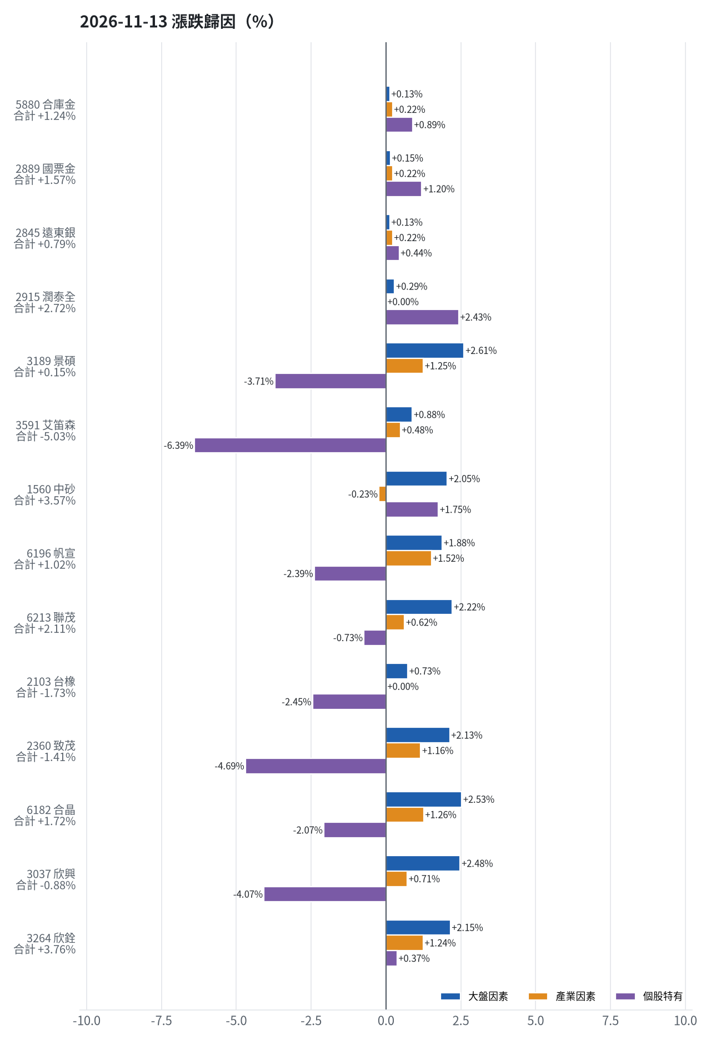
標的 | 漲跌 | 損益(元) | 大盤 | 產業 | 個股 | 主因
5880 合庫金 | +1.24% | +8,400 | +0.13% | +0.22% | +0.89% | 個股特有因素
2889 國票金 | +1.57% | +10,104 | +0.15% | +0.22% | +1.20% | 個股特有因素
2845 遠東銀 | +0.79% | +3,607 | +0.13% | +0.22% | +0.44% | 個股特有因素
2915 潤泰全 | +2.72% | +10,760 | +0.29% | +0.00% | +2.43% | 個股特有因素
3189 景碩 | +0.15% | +1,639 | +2.61% | +1.25% | -3.71% | 個股特有因素
3591 艾笛森 | -5.03% | -27,713 | +0.88% | +0.48% | -6.39% | 個股特有因素
1560 中砂 | +3.57% | +27,275 | +2.05% | -0.23% | +1.75% | 大盤因素
6196 帆宣 | +1.02% | +8,600 | +1.88% | +1.52% | -2.39% | 個股特有因素
6213 聯茂 | +2.11% | +11,000 | +2.22% | +0.62% | -0.73% | 大盤因素
2103 台橡 | -1.73% | -1,200 | +0.73% | +0.00% | -2.45% | 個股特有因素
2360 致茂 | -1.41% | -160 | +2.13% | +1.16% | -4.69% | 個股特有因素
6182 合晶 | +1.72% | +1,400 | +2.53% | +1.26% | -2.07% | 大盤因素
3037 欣興 | -0.88% | -3,990 | +2.48% | +0.71% | -4.07% | 個股特有因素
3264 欣銓 | +3.76% | +7,000 | +2.15% | +1.24% | +0.37% | 大盤因素

5880 合庫金：今日上漲 +1.24%（+8,400 元），主因為「個股特有因素」（+0.89%）
- 剩餘 +0.89%（+6,008 元）：成交量為 20 日均量的 0.56 倍（量縮）
- 金融保險類股中位數 +1.57%，相對大盤 +0.22%（+1,481 元）
- 加權指數 +1.35%，此股對大盤敏感度 β = 0.10，貢獻 +0.13%（+911 元）
- 走勢結構：開盤跳空 -0.35%（前一晚美股：美國金融ETF -0.72%、美10年債殖利率 +2.10%），開盤後至收盤 +1.60%

2889 國票金：今日上漲 +1.57%（+10,104 元），主因為「個股特有因素」（+1.20%）
- 剩餘 +1.20%（+7,730 元）：成交量為 20 日均量的 0.33 倍（量縮）
- 金融保險類股中位數 +1.57%，相對大盤 +0.22%（+1,411 元）
- 加權指數 +1.35%，此股對大盤敏感度 β = 0.11，貢獻 +0.15%（+963 元）
- 走勢結構：開盤跳空 +0.31%（前一晚美股：美國金融ETF -0.72%、美10年債殖利率 +2.10%），開盤後至收盤 +1.25%

2845 遠東銀：今日上漲 +0.79%（+3,607 元），主因為「個股特有因素」（+0.44%）
- 剩餘 +0.44%（+2,016 元）：成交量為 20 日均量的 0.54 倍（量縮）
- 金融保險類股中位數 +1.57%，相對大盤 +0.22%（+995 元）
- 加權指數 +1.35%，此股對大盤敏感度 β = 0.10，貢獻 +0.13%（+596 元）
- 走勢結構：開盤跳空 -0.40%（前一晚美股：美國金融ETF -0.72%、美10年債殖利率 +2.10%），開盤後至收盤 +1.20%

2915 潤泰全：今日上漲 +2.72%（+10,760 元），主因為「個股特有因素」（+2.43%）
- 剩餘 +2.43%（+9,610 元）：成交量為 20 日均量的 1.23 倍
- 加權指數 +1.35%，此股對大盤敏感度 β = 0.21，貢獻 +0.29%（+1,150 元）
- 走勢結構：開盤跳空 +1.81%（前一晚美股：標普500 -0.35%、費城半導體 -0.54%），開盤後至收盤 +0.89%

3189 景碩：今日上漲 +0.15%（+1,639 元），主因為「個股特有因素」（-3.71%）
- 剩餘 -3.71%（-40,561 元）：成交量為 20 日均量的 0.50 倍（量縮）
- 加權指數 +1.35%，此股對大盤敏感度 β = 1.93，貢獻 +2.61%（+28,540 元）
- 半導體業類股中位數 +2.60%，相對大盤 +1.25%（+13,660 元）
- 走勢結構：開盤跳空 +3.15%（前一晚美股：台積電ADR -1.90%、費城半導體 -0.54%、輝達 -4.34%），開盤後至收盤 -2.91%，開高走低

3591 艾笛森：今日下跌 -5.03%（-27,713 元），主因為「個股特有因素」（-6.39%）
- 剩餘 -6.39%（-35,218 元）：成交量為 20 日均量的 0.31 倍（量縮）
- 加權指數 +1.35%，此股對大盤敏感度 β = 0.65，貢獻 +0.88%（+4,855 元）
- 光電業類股中位數 +1.83%，相對大盤 +0.48%（+2,651 元）
- 走勢結構：開盤跳空 -5.21%（前一晚美股：蘋果 -0.21%、那斯達克 -0.39%），開盤後至收盤 +0.20%

1560 中砂：今日上漲 +3.57%（+27,275 元），主因為「大盤因素」（+2.05%）
- 加權指數 +1.35%，此股對大盤敏感度 β = 1.51，貢獻 +2.05%（+15,678 元）
- 剩餘 +1.75%（+13,371 元）：成交量為 20 日均量的 0.78 倍
- 電機機械類股中位數 +1.12%，相對大盤 -0.23%（-1,774 元）
- 走勢結構：開盤跳空 +1.57%（前一晚美股：美國國防ETF -2.06%、標普500 -0.35%），開盤後至收盤 +1.97%

6196 帆宣：今日上漲 +1.02%（+8,600 元），主因為「個股特有因素」（-2.39%）
- 剩餘 -2.39%（-20,174 元）：成交量為 20 日均量的 1.22 倍
- 加權指數 +1.35%，此股對大盤敏感度 β = 1.39，貢獻 +1.88%（+15,895 元）
- 其他電子業類股中位數 +2.88%，相對大盤 +1.52%（+12,879 元）
- 走勢結構：開盤跳空 +1.53%（前一晚美股：費城半導體 -0.54%、那斯達克 -0.39%），開盤後至收盤 -0.50%，開高走低

6213 聯茂：今日上漲 +2.11%（+11,000 元），主因為「大盤因素」（+2.22%）
- 加權指數 +1.35%，此股對大盤敏感度 β = 1.64，貢獻 +2.22%（+11,578 元）
- 剩餘 -0.73%（-3,815 元）：成交量為 20 日均量的 1.31 倍
- 電子零組件業類股中位數 +1.97%，相對大盤 +0.62%（+3,237 元）
- 走勢結構：開盤跳空 +3.07%（前一晚美股：輝達 -4.34%、費城半導體 -0.54%、蘋果 -0.21%），開盤後至收盤 -0.93%，開高走低

2103 台橡：今日下跌 -1.73%（-1,200 元），主因為「個股特有因素」（-2.45%）
- 剩餘 -2.45%（-1,704 元）：成交量為 20 日均量的 1.40 倍
- 加權指數 +1.35%，此股對大盤敏感度 β = 0.54，貢獻 +0.73%（+504 元）
- 走勢結構：開盤跳空 +0.22%（前一晚美股：標普500 -0.35%、費城半導體 -0.54%），開盤後至收盤 -1.94%

2360 致茂：今日下跌 -1.41%（-160 元），主因為「個股特有因素」（-4.69%）
- 剩餘 -4.69%（-533 元）：成交量為 20 日均量的 0.62 倍
- 加權指數 +1.35%，此股對大盤敏感度 β = 1.57，貢獻 +2.13%（+242 元）
- 其他電子業類股中位數 +2.51%，相對大盤 +1.16%（+132 元）
- 走勢結構：開盤跳空 +2.11%（前一晚美股：費城半導體 -0.54%、那斯達克 -0.39%），開盤後至收盤 -3.45%，開高走低

6182 合晶：今日上漲 +1.72%（+1,400 元），主因為「大盤因素」（+2.53%）
- 加權指數 +1.35%，此股對大盤敏感度 β = 1.87，貢獻 +2.53%（+2,064 元）
- 剩餘 -2.07%（-1,688 元）：當日三大法人買超 950 張（外資 +593、投信 +0、自營商 +357 張）；成交量為 20 日均量的 0.67 倍
- 半導體業類股中位數 +2.61%，相對大盤 +1.26%（+1,024 元）
- 走勢結構：開盤跳空 +2.94%（前一晚美股：台積電ADR -1.90%、費城半導體 -0.54%、輝達 -4.34%），開盤後至收盤 -1.19%，開高走低

3037 欣興：今日下跌 -0.88%（-3,990 元），主因為「個股特有因素」（-4.07%）
- 剩餘 -4.07%（-18,370 元）：成交量為 20 日均量的 1.22 倍
- 加權指數 +1.35%，此股對大盤敏感度 β = 1.83，貢獻 +2.48%（+11,194 元）
- 電子零組件業類股中位數 +2.06%，相對大盤 +0.71%（+3,186 元）
- 走勢結構：開盤跳空 +3.54%（前一晚美股：輝達 -4.34%、費城半導體 -0.54%、蘋果 -0.21%），開盤後至收盤 -4.27%，開高走低

3264 欣銓：今日上漲 +3.76%（+7,000 元），主因為「大盤因素」（+2.15%）
- 加權指數 +1.35%，此股對大盤敏感度 β = 1.59，貢獻 +2.15%（+4,000 元）
- 半導體業類股中位數 +2.60%，相對大盤 +1.24%（+2,314 元）
- 剩餘 +0.37%（+686 元）：當日三大法人買超 1,787 張（外資 +2,933、投信 -1,399、自營商 +254 張）；成交量為 20 日均量的 0.65 倍
- 走勢結構：開盤跳空 +4.30%（前一晚美股：台積電ADR -1.90%、費城半導體 -0.54%、輝達 -4.34%），開盤後至收盤 -0.52%，開高走低
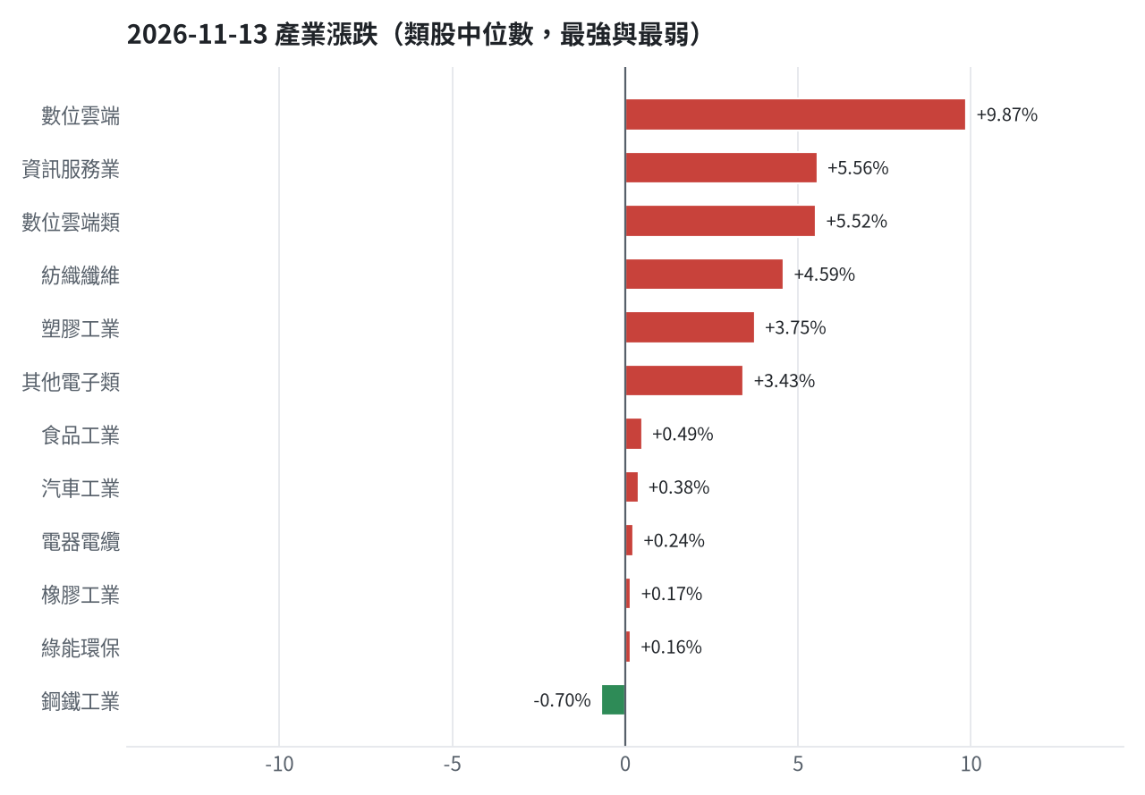

三、虧損如何補回（續抱／加碼／換股／停損）
累積損益 -3,031,797 元（-30.32%），已實現 -976,081 元；回到初始資金需上漲 43.51%；只有正報酬才列入排名，補回虧損是第一優先；現有持股依模型加權的一個月預期報酬 +4.76%（約 +331,774 元）；進攻籃最佳替換候選：6617 共信-KY，一個月預期報酬 +13.82%，創新高機率 75.2%；穩健籃最佳替換候選：00738U 期元大道瓊白銀，一個月預期報酬 +0.77%，收正報酬機率 75.6%。2845 遠東銀：換股（00738U 期元大道瓊白銀 扣除換股成本後的預期報酬比續抱高 1.46%（門檻 1.0%），且收正報酬機率不低於原標的 → 換股補回虧損較快；回收資金依綜合分數配置到買進候選，各檔仍受單一標的與產業上限約束）；5880 合庫金：續抱（模型預期仍為正，未觸及停損，換股的預期效益不足以支付換股成本）；2889 國票金：減碼（分數已低於賣出門檻，先減碼一半降低風險，資金轉往同一籃的高分標的）；2915 潤泰全：續抱（模型預期仍為正，未觸及停損，換股的預期效益不足以支付換股成本）；2103 台橡：停損換股（收盤 22.75 已跌破停損價 27.7，依紀律出場；資金轉往評分最高的候選標的）；1560 中砂：停損換股（收盤 726.0 已跌破停損價 936.69，依紀律出場；資金轉往評分最高的候選標的）；6196 帆宣：停損換股（收盤 397.0 已跌破停損價 599.23，依紀律出場；資金轉往評分最高的候選標的）；3591 艾笛森：換股（6617 共信-KY 扣除換股成本後的預期報酬比續抱高 5.80%（門檻 1.0%），且創新高機率不低於原標的 → 換股補回虧損較快；回收資金依綜合分數配置到買進候選，各檔仍受單一標的與產業上限約束）；3037 欣興：停損換股（收盤 785.0 已跌破停損價 1046.11，依紀律出場；資金轉往評分最高的候選標的）；6182 合晶：停損換股（收盤 83.0 已跌破停損價 97.31，依紀律出場；資金轉往評分最高的候選標的）；3189 景碩：停損換股（收盤 668.0 已跌破停損價 999.0，依紀律出場；資金轉往評分最高的候選標的）；3264 欣銓：停損換股（收盤 193.0 已跌破停損價 229.24，依紀律出場；資金轉往評分最高的候選標的）；2360 致茂：停損換股（收盤 1400.0 已跌破停損價 2069.91，依紀律出場；資金轉往評分最高的候選標的）；6213 聯茂：停損換股（收盤 533.0 已跌破停損價 639.23，依紀律出場；資金轉往評分最高的候選標的）
投資組合層級
- 累積損益 -3,031,797 元（-30.32%），已實現 -976,081 元
- 回到初始資金需上漲 43.51%；只有正報酬才列入排名，補回虧損是第一優先
- 現有持股依模型加權的一個月預期報酬 +4.76%（約 +331,774 元）
- 進攻籃最佳替換候選：6617 共信-KY，一個月預期報酬 +13.82%，創新高機率 75.2%
- 穩健籃最佳替換候選：00738U 期元大道瓊白銀，一個月預期報酬 +0.77%，收正報酬機率 75.6%

2845 遠東銀｜換股（未實現 -9,706 元，-2.07%）
- 目前市值 458,102 元，成本 467,808 元，未實現損益 -9,706 元（-2.07%）；今日損益 +3,607 元
- 【穩健籃】續抱的預期：一個月預期報酬 -1.27%（約 -5,818 元），收正報酬機率 35.2%
- 補回虧損需上漲 2.12%；續抱依模型預期需 依目前模型預期無法回本
- 換股方案（同一籃）：賣出後換入 00738U 期元大道瓊白銀（一個月預期報酬 +0.77%、收正報酬機率 75.6%），扣除換股成本 0.585%（約 2,680 元）後，需上漲 2.72%，需 約 3.5 個月（超過競賽剩餘期間的風險高）
- 決策：換股 —— 00738U 期元大道瓊白銀 扣除換股成本後的預期報酬比續抱高 1.46%（門檻 1.0%），且收正報酬機率不低於原標的 → 換股補回虧損較快；回收資金依綜合分數配置到買進候選，各檔仍受單一標的與產業上限約束

5880 合庫金｜續抱（未實現 +57,905 元，+9.23%）
- 目前市值 685,200 元，成本 627,295 元，未實現損益 +57,905 元（+9.23%）；今日損益 +8,400 元
- 【穩健籃】續抱的預期：一個月預期報酬 +0.13%（約 +891 元），收正報酬機率 49.0%
- 決策：續抱 —— 模型預期仍為正，未觸及停損，換股的預期效益不足以支付換股成本

2889 國票金｜減碼（未實現 +6,492 元，+1.00%）
- 目前市值 654,739 元，成本 648,247 元，未實現損益 +6,492 元（+1.00%）；今日損益 +10,104 元
- 【穩健籃】續抱的預期：一個月預期報酬 +0.39%（約 +2,553 元），收正報酬機率 40.0%
- 決策：減碼 —— 分數已低於賣出門檻，先減碼一半降低風險，資金轉往同一籃的高分標的

2915 潤泰全｜續抱（未實現 -6,757 元，-1.64%）
- 目前市值 405,992 元，成本 412,749 元，未實現損益 -6,757 元（-1.64%）；今日損益 +10,760 元
- 【穩健籃】續抱的預期：一個月預期報酬 +0.85%（約 +3,451 元），收正報酬機率 49.7%
- 補回虧損需上漲 1.66%；續抱依模型預期需 約 39 個交易日
- 換股方案（同一籃）：賣出後換入 00738U 期元大道瓊白銀（一個月預期報酬 +0.77%、收正報酬機率 75.6%），扣除換股成本 0.585%（約 2,375 元）後，需上漲 2.26%，需 約 59 個交易日
- 決策：續抱 —— 模型預期仍為正，未觸及停損，換股的預期效益不足以支付換股成本

2103 台橡｜停損換股（未實現 -20,377 元，-22.99%）
- 目前市值 68,250 元，成本 88,627 元，未實現損益 -20,377 元（-22.99%）；今日損益 -1,200 元
- 【進攻籃】續抱的預期：一個月預期報酬 +1.70%（約 +1,160 元），創新高機率 1.6%
- 補回虧損需上漲 29.86%；續抱依模型預期需 約 17.6 個月（超過競賽剩餘期間的風險高）
- 換股方案（同一籃）：賣出後換入 6617 共信-KY（一個月預期報酬 +13.82%、創新高機率 75.2%），扣除換股成本 0.585%（約 399 元）後，需上漲 30.62%，需 約 44 個交易日
- 決策：停損換股 —— 收盤 22.75 已跌破停損價 27.7，依紀律出場；資金轉往評分最高的候選標的

1560 中砂｜停損換股（未實現 -318,381 元，-28.67%）
- 目前市值 792,066 元，成本 1,110,447 元，未實現損益 -318,381 元（-28.67%）；今日損益 +27,275 元
- 【進攻籃】續抱的預期：一個月預期報酬 +2.74%（約 +21,703 元），創新高機率 6.9%
- 補回虧損需上漲 40.20%；續抱依模型預期需 約 14.7 個月（超過競賽剩餘期間的風險高）
- 換股方案（同一籃）：賣出後換入 6617 共信-KY（一個月預期報酬 +13.82%、創新高機率 75.2%），扣除換股成本 0.585%（約 4,634 元）後，需上漲 41.02%，需 約 59 個交易日
- 決策：停損換股 —— 收盤 726.0 已跌破停損價 936.69，依紀律出場；資金轉往評分最高的候選標的

6196 帆宣｜停損換股（未實現 -511,212 元，-37.46%）
- 目前市值 853,550 元，成本 1,364,762 元，未實現損益 -511,212 元（-37.46%）；今日損益 +8,600 元
- 【進攻籃】續抱的預期：一個月預期報酬 +5.22%（約 +44,555 元），創新高機率 0.3%
- 補回虧損需上漲 59.89%；續抱依模型預期需 約 11.5 個月（超過競賽剩餘期間的風險高）
- 換股方案（同一籃）：賣出後換入 6617 共信-KY（一個月預期報酬 +13.82%、創新高機率 75.2%），扣除換股成本 0.585%（約 4,993 元）後，需上漲 60.83%，需 約 4.4 個月（超過競賽剩餘期間的風險高）
- 決策：停損換股 —— 收盤 397.0 已跌破停損價 599.23，依紀律出場；資金轉往評分最高的候選標的

3591 艾笛森｜換股（未實現 -37,413 元，-6.36%）
- 目前市值 551,177 元，成本 588,590 元，未實現損益 -37,413 元（-6.36%）；今日損益 -27,713 元
- 【進攻籃】續抱的預期：一個月預期報酬 +7.43%（約 +40,952 元），創新高機率 21.6%
- 補回虧損需上漲 6.79%；續抱依模型預期需 約 18 個交易日
- 換股方案（同一籃）：賣出後換入 6617 共信-KY（一個月預期報酬 +13.82%、創新高機率 75.2%），扣除換股成本 0.585%（約 3,224 元）後，需上漲 7.42%，需 約 11 個交易日
- 決策：換股 —— 6617 共信-KY 扣除換股成本後的預期報酬比續抱高 5.80%（門檻 1.0%），且創新高機率不低於原標的 → 換股補回虧損較快；回收資金依綜合分數配置到買進候選，各檔仍受單一標的與產業上限約束

3037 欣興｜停損換股（未實現 -226,110 元，-33.57%）
- 目前市值 447,450 元，成本 673,560 元，未實現損益 -226,110 元（-33.57%）；今日損益 -3,990 元
- 【進攻籃】續抱的預期：一個月預期報酬 +7.54%（約 +33,738 元），創新高機率 0.6%
- 補回虧損需上漲 50.53%；續抱依模型預期需 約 6.7 個月（超過競賽剩餘期間的風險高）
- 換股方案（同一籃）：賣出後換入 6617 共信-KY（一個月預期報酬 +13.82%、創新高機率 75.2%），扣除換股成本 0.585%（約 2,618 元）後，需上漲 51.42%，需 約 3.7 個月（超過競賽剩餘期間的風險高）
- 決策：停損換股 —— 收盤 785.0 已跌破停損價 1046.11，依紀律出場；資金轉往評分最高的候選標的

6182 合晶｜停損換股（未實現 -32,665 元，-28.24%）
- 目前市值 83,000 元，成本 115,665 元，未實現損益 -32,665 元（-28.24%）；今日損益 +1,400 元
- 【進攻籃】續抱的預期：一個月預期報酬 +8.19%（約 +6,798 元），創新高機率 1.0%
- 補回虧損需上漲 39.36%；續抱依模型預期需 約 4.8 個月（超過競賽剩餘期間的風險高）
- 換股方案（同一籃）：賣出後換入 6617 共信-KY（一個月預期報酬 +13.82%、創新高機率 75.2%），扣除換股成本 0.585%（約 486 元）後，需上漲 40.18%，需 約 58 個交易日
- 決策：停損換股 —— 收盤 83.0 已跌破停損價 97.31，依紀律出場；資金轉往評分最高的候選標的

3189 景碩｜停損換股（未實現 -682,256 元，-38.39%）
- 目前市值 1,094,852 元，成本 1,777,108 元，未實現損益 -682,256 元（-38.39%）；今日損益 +1,639 元
- 【進攻籃】續抱的預期：一個月預期報酬 +8.53%（約 +93,391 元），創新高機率 0.7%
- 補回虧損需上漲 62.31%；續抱依模型預期需 約 7.3 個月（超過競賽剩餘期間的風險高）
- 換股方案（同一籃）：賣出後換入 6617 共信-KY（一個月預期報酬 +13.82%、創新高機率 75.2%），扣除換股成本 0.585%（約 6,405 元）後，需上漲 63.27%，需 約 4.6 個月（超過競賽剩餘期間的風險高）
- 決策：停損換股 —— 收盤 668.0 已跌破停損價 999.0，依紀律出場；資金轉往評分最高的候選標的

3264 欣銓｜停損換股（未實現 -72,378 元，-27.27%）
- 目前市值 193,000 元，成本 265,378 元，未實現損益 -72,378 元（-27.27%）；今日損益 +7,000 元
- 【進攻籃】續抱的預期：一個月預期報酬 +9.50%（約 +18,335 元），創新高機率 8.8%
- 補回虧損需上漲 37.50%；續抱依模型預期需 約 3.9 個月（超過競賽剩餘期間的風險高）
- 換股方案（同一籃）：賣出後換入 6617 共信-KY（一個月預期報酬 +13.82%、創新高機率 75.2%），扣除換股成本 0.585%（約 1,129 元）後，需上漲 38.31%，需 約 55 個交易日
- 決策：停損換股 —— 收盤 193.0 已跌破停損價 229.24，依紀律出場；資金轉往評分最高的候選標的

2360 致茂｜停損換股（未實現 -7,725 元，-40.82%）
- 目前市值 11,200 元，成本 18,925 元，未實現損益 -7,725 元（-40.82%）；今日損益 -160 元
- 【穩健籃】續抱的預期：一個月預期報酬 +10.25%（約 +1,148 元），收正報酬機率 79.7%
- 補回虧損需上漲 68.97%；續抱依模型預期需 約 6.7 個月（超過競賽剩餘期間的風險高）
- 換股方案（同一籃）：賣出後換入 00738U 期元大道瓊白銀（一個月預期報酬 +0.77%、收正報酬機率 75.6%），扣除換股成本 0.585%（約 66 元）後，需上漲 69.97%，需 約 90.9 個月（超過競賽剩餘期間的風險高）
- 決策：停損換股 —— 收盤 1400.0 已跌破停損價 2069.91，依紀律出場；資金轉往評分最高的候選標的

6213 聯茂｜停損換股（未實現 -194,035 元，-26.69%）
- 目前市值 533,000 元，成本 727,035 元，未實現損益 -194,035 元（-26.69%）；今日損益 +11,000 元
- 【進攻籃】續抱的預期：一個月預期報酬 +12.93%（約 +68,917 元），創新高機率 3.6%
- 補回虧損需上漲 36.40%；續抱依模型預期需 約 56 個交易日
- 換股方案（同一籃）：賣出後換入 6617 共信-KY（一個月預期報酬 +13.82%、創新高機率 75.2%），扣除換股成本 0.585%（約 3,118 元）後，需上漲 37.21%，需 約 54 個交易日
- 決策：停損換股 —— 收盤 533.0 已跌破停損價 639.23，依紀律出場；資金轉往評分最高的候選標的

四、國際大事對持股的影響
市場擔憂Fed可能激進升息引發美債拋售潮與殖利率上升 → 美國10年債殖利率上升，持股合計預估影響 +0 元（總資產 +0.00%）；輝達執行長黃仁勳宣布請辭引發美股科技股與AI概念股重挫震盪 → 費城半導體下降，持股合計預估影響 -73,599 元（總資產 -1.06%）；川普因邊境移民議題威脅將對墨西哥加倍課徵關稅 → VIX恐慌指數上升，持股合計預估影響 -60,563 元（總資產 -0.87%）；原油庫存增加與沙烏地產量跳增導致布蘭特原油跌破二百日均線 → 西德州原油下降，持股合計預估影響 +8,726 元（總資產 +0.13%）；市場預估中國經濟數據表現疲軟且民眾消費信心不足 → 中國大型股ETF下降，持股合計預估影響 -641 元（總資產 -0.01%）；中東地緣衝突推升通膨疑慮致金價受壓重挫 → 黃金下降，持股合計預估影響 -12,864 元（總資產 -0.18%）；台股止跌反彈帶動新台幣匯率由貶轉升 → 美元兌台幣下降，持股合計預估影響 +13,015 元（總資產 +0.19%）

市場擔憂Fed可能激進升息引發美債拋售潮與殖利率上升（短期）
對應國際因子：美國10年債殖利率上升；若因子變動 1 個標準差，持股合計預估影響 +0 元（總資產 +0.00%）
標的 | 敏感度β | 相關係數 | 預估影響 | 金額(元) | 後續決策
5880 合庫金 | -0.0196 | -0.08 | +0.00% | +0 | 歷史相關性 -0.08 未達統計顯著（|r| < 0.125），不列入影響
2889 國票金 | 0.0051 | 0.02 | +0.00% | +0 | 歷史相關性 +0.02 未達統計顯著（|r| < 0.125），不列入影響
2845 遠東銀 | 0.0109 | 0.05 | +0.00% | +0 | 歷史相關性 +0.05 未達統計顯著（|r| < 0.125），不列入影響
2915 潤泰全 | -0.0218 | -0.06 | +0.00% | +0 | 歷史相關性 -0.06 未達統計顯著（|r| < 0.125），不列入影響
3189 景碩 | -0.0249 | -0.02 | +0.00% | +0 | 歷史相關性 -0.02 未達統計顯著（|r| < 0.125），不列入影響
3591 艾笛森 | -0.027 | -0.04 | +0.00% | +0 | 歷史相關性 -0.04 未達統計顯著（|r| < 0.125），不列入影響
1560 中砂 | 0.0272 | 0.03 | +0.00% | +0 | 歷史相關性 +0.03 未達統計顯著（|r| < 0.125），不列入影響
6196 帆宣 | -0.055 | -0.07 | +0.00% | +0 | 歷史相關性 -0.07 未達統計顯著（|r| < 0.125），不列入影響
6213 聯茂 | 0.004 | 0.0 | +0.00% | +0 | 歷史相關性 +0.00 未達統計顯著（|r| < 0.125），不列入影響
2103 台橡 | 0.0809 | 0.11 | +0.00% | +0 | 歷史相關性 +0.11 未達統計顯著（|r| < 0.125），不列入影響
2360 致茂 | -0.0388 | -0.04 | +0.00% | +0 | 歷史相關性 -0.04 未達統計顯著（|r| < 0.125），不列入影響
6182 合晶 | -0.0708 | -0.06 | +0.00% | +0 | 歷史相關性 -0.06 未達統計顯著（|r| < 0.125），不列入影響
3037 欣興 | 0.0138 | 0.01 | +0.00% | +0 | 歷史相關性 +0.01 未達統計顯著（|r| < 0.125），不列入影響
3264 欣銓 | 0.0061 | 0.01 | +0.00% | +0 | 歷史相關性 +0.01 未達統計顯著（|r| < 0.125），不列入影響

- 債券市場如今面臨比AI衝擊更大的恐懼 [來源]
- 升息陰影壓境 比特幣失守7萬美元 美債2年期殖利率四日增近40個基點 - 世界新聞網 [來源]
- 全球股市回穩美債殖利率攀升 黃仁勳辭職衝擊AI市場 - 民視財經網 [來源]

輝達執行長黃仁勳宣布請辭引發美股科技股與AI概念股重挫震盪（短期）
對應國際因子：費城半導體下降；若因子變動 1 個標準差，持股合計預估影響 -73,599 元（總資產 -1.06%）
標的 | 敏感度β | 相關係數 | 預估影響 | 金額(元) | 後續決策
5880 合庫金 | 0.0448 | 0.14 | -0.14% | -959 | 影響有限，維持原決策
2889 國票金 | 0.0807 | 0.19 | -0.25% | -1,637 | 影響有限，維持原決策
2845 遠東銀 | 0.039 | 0.12 | +0.00% | +0 | 歷史相關性 +0.12 未達統計顯著（|r| < 0.125），不列入影響
2915 潤泰全 | 0.089 | 0.18 | -0.27% | -1,096 | 影響有限，維持原決策
3189 景碩 | 0.5771 | 0.33 | -1.77% | -19,379 | 不利且敏感度高：嚴守停損 999.0 元、暫停加碼；若事件延續且跌破月線，先減碼一半
3591 艾笛森 | 0.1735 | 0.16 | -0.50% | -2,756 | 輕度不利：列入觀察，暫不調整部位
1560 中砂 | 0.4705 | 0.38 | -1.44% | -11,406 | 不利且敏感度高：嚴守停損 936.69 元、暫停加碼；若事件延續且跌破月線，先減碼一半
6196 帆宣 | 0.4885 | 0.42 | -1.50% | -12,803 | 不利且敏感度高：嚴守停損 599.23 元、暫停加碼；若事件延續且跌破月線，先減碼一半
6213 聯茂 | 0.4688 | 0.28 | -1.44% | -7,675 | 不利且敏感度高：嚴守停損 639.23 元、暫停加碼；若事件延續且跌破月線，先減碼一半
2103 台橡 | 0.1773 | 0.17 | -0.54% | -369 | 輕度不利：列入觀察，暫不調整部位
2360 致茂 | 0.6823 | 0.46 | -2.09% | -234 | 不利且敏感度高：嚴守停損 2069.91 元、暫停加碼；若事件延續且跌破月線，先減碼一半
6182 合晶 | 0.5924 | 0.35 | -1.81% | -1,502 | 不利且敏感度高：嚴守停損 97.31 元、暫停加碼；若事件延續且跌破月線，先減碼一半
3037 欣興 | 0.7705 | 0.46 | -2.36% | -10,560 | 不利且敏感度高：嚴守停損 1046.11 元、暫停加碼；若事件延續且跌破月線，先減碼一半
3264 欣銓 | 0.5444 | 0.36 | -1.67% | -3,223 | 不利且敏感度高：嚴守停損 229.24 元、暫停加碼；若事件延續且跌破月線，先減碼一半

- 【即時新聞】黃仁勳辭任輝達(NVDA)執行長震撼市場！股價重挫逾4%，AI概念股板塊洗牌，超微(AMD)趁勢大漲近6% - CMoney投資網誌 [來源]
- 黃仁勳請辭波及記憶體股 美光、SK海力士走低 分析師示警先進記憶體需求 [來源]
- 〈分析〉黃仁勳閃電辭職 陸媒揣測輝達恐挨天價罰單、面臨拆分危機 [來源]

川普因邊境移民議題威脅將對墨西哥加倍課徵關稅（中期）
對應國際因子：VIX恐慌指數上升；若因子變動 1 個標準差，持股合計預估影響 -60,563 元（總資產 -0.87%）
標的 | 敏感度β | 相關係數 | 預估影響 | 金額(元) | 後續決策
5880 合庫金 | -0.0271 | -0.24 | -0.24% | -1,644 | 影響有限，維持原決策
2889 國票金 | -0.0336 | -0.23 | -0.30% | -1,964 | 輕度不利：列入觀察，暫不調整部位
2845 遠東銀 | -0.0254 | -0.24 | -0.23% | -1,054 | 影響有限，維持原決策
2915 潤泰全 | -0.0406 | -0.24 | -0.36% | -1,462 | 輕度不利：列入觀察，暫不調整部位
3189 景碩 | -0.1432 | -0.24 | -1.28% | -14,014 | 不利且敏感度高：嚴守停損 999.0 元、暫停加碼；若事件延續且跌破月線，先減碼一半
3591 艾笛森 | -0.054 | -0.14 | -0.43% | -2,370 | 輕度不利：列入觀察，暫不調整部位
1560 中砂 | -0.1185 | -0.28 | -1.06% | -8,396 | 不利且敏感度高：嚴守停損 936.69 元、暫停加碼；若事件延續且跌破月線，先減碼一半
6196 帆宣 | -0.1462 | -0.37 | -1.31% | -11,182 | 不利且敏感度高：嚴守停損 599.23 元、暫停加碼；若事件延續且跌破月線，先減碼一半
6213 聯茂 | -0.1505 | -0.26 | -1.35% | -7,196 | 不利且敏感度高：嚴守停損 639.23 元、暫停加碼；若事件延續且跌破月線，先減碼一半
2103 台橡 | -0.0543 | -0.16 | -0.49% | -334 | 輕度不利：列入觀察，暫不調整部位
2360 致茂 | -0.1783 | -0.35 | -1.60% | -179 | 不利且敏感度高：嚴守停損 2069.91 元、暫停加碼；若事件延續且跌破月線，先減碼一半
6182 合晶 | -0.1496 | -0.26 | -1.34% | -1,112 | 不利且敏感度高：嚴守停損 97.31 元、暫停加碼；若事件延續且跌破月線，先減碼一半
3037 欣興 | -0.1765 | -0.31 | -1.58% | -7,070 | 不利且敏感度高：嚴守停損 1046.11 元、暫停加碼；若事件延續且跌破月線，先減碼一半
3264 欣銓 | -0.1491 | -0.29 | -1.34% | -2,586 | 不利且敏感度高：嚴守停損 229.24 元、暫停加碼；若事件延續且跌破月線，先減碼一半

- 憂移民車隊北上 川普威脅對墨西哥關稅加倍| 國際 - 中央社 CNA [來源]

原油庫存增加與沙烏地產量跳增導致布蘭特原油跌破二百日均線（短期）
對應國際因子：西德州原油下降；若因子變動 1 個標準差，持股合計預估影響 +8,726 元（總資產 +0.13%）
標的 | 敏感度β | 相關係數 | 預估影響 | 金額(元) | 後續決策
5880 合庫金 | -0.0157 | -0.05 | +0.00% | +0 | 歷史相關性 -0.05 未達統計顯著（|r| < 0.125），不列入影響
2889 國票金 | -0.0122 | -0.03 | +0.00% | +0 | 歷史相關性 -0.03 未達統計顯著（|r| < 0.125），不列入影響
2845 遠東銀 | -0.0134 | -0.05 | +0.00% | +0 | 歷史相關性 -0.05 未達統計顯著（|r| < 0.125），不列入影響
2915 潤泰全 | -0.0056 | -0.01 | +0.00% | +0 | 歷史相關性 -0.01 未達統計顯著（|r| < 0.125），不列入影響
3189 景碩 | -0.0708 | -0.05 | +0.00% | +0 | 歷史相關性 -0.05 未達統計顯著（|r| < 0.125），不列入影響
3591 艾笛森 | -0.1509 | -0.17 | +0.51% | +2,811 | 有利：支持續抱；若一個月模型仍在前段班，可作為加碼依據
1560 中砂 | -0.0659 | -0.06 | +0.00% | +0 | 歷史相關性 -0.06 未達統計顯著（|r| < 0.125），不列入影響
6196 帆宣 | -0.1867 | -0.19 | +0.66% | +5,633 | 有利：支持續抱；若一個月模型仍在前段班，可作為加碼依據
6213 聯茂 | -0.179 | -0.12 | +0.00% | +0 | 歷史相關性 -0.12 未達統計顯著（|r| < 0.125），不列入影響
2103 台橡 | 0.1118 | 0.13 | -0.39% | -266 | 輕度不利：列入觀察，暫不調整部位
2360 致茂 | -0.1162 | -0.09 | +0.00% | +0 | 歷史相關性 -0.09 未達統計顯著（|r| < 0.125），不列入影響
6182 合晶 | -0.1865 | -0.13 | +0.66% | +548 | 有利：支持續抱；若一個月模型仍在前段班，可作為加碼依據
3037 欣興 | -0.1009 | -0.07 | +0.00% | +0 | 歷史相關性 -0.07 未達統計顯著（|r| < 0.125），不列入影響
3264 欣銓 | -0.0923 | -0.07 | +0.00% | +0 | 歷史相關性 -0.07 未達統計顯著（|r| < 0.125），不列入影響

- 布蘭特 91.95 跌破 200 日均線：API 先加 900 萬桶，沙烏地產量一個月跳 26% - HK MoneyClub [來源]

市場預估中國經濟數據表現疲軟且民眾消費信心不足（中期）
對應國際因子：中國大型股ETF下降；若因子變動 1 個標準差，持股合計預估影響 -641 元（總資產 -0.01%）
標的 | 敏感度β | 相關係數 | 預估影響 | 金額(元) | 後續決策
5880 合庫金 | 0.0966 | 0.12 | +0.00% | +0 | 歷史相關性 +0.12 未達統計顯著（|r| < 0.125），不列入影響
2889 國票金 | 0.1075 | 0.1 | +0.00% | +0 | 歷史相關性 +0.10 未達統計顯著（|r| < 0.125），不列入影響
2845 遠東銀 | 0.1162 | 0.15 | -0.14% | -641 | 影響有限，維持原決策
2915 潤泰全 | 0.0607 | 0.05 | +0.00% | +0 | 歷史相關性 +0.05 未達統計顯著（|r| < 0.125），不列入影響
3189 景碩 | 0.0358 | 0.01 | +0.00% | +0 | 歷史相關性 +0.01 未達統計顯著（|r| < 0.125），不列入影響
3591 艾笛森 | -0.0601 | -0.02 | +0.00% | +0 | 歷史相關性 -0.02 未達統計顯著（|r| < 0.125），不列入影響
1560 中砂 | 0.1728 | 0.06 | +0.00% | +0 | 歷史相關性 +0.06 未達統計顯著（|r| < 0.125），不列入影響
6196 帆宣 | 0.2891 | 0.1 | +0.00% | +0 | 歷史相關性 +0.10 未達統計顯著（|r| < 0.125），不列入影響
6213 聯茂 | -0.0235 | -0.01 | +0.00% | +0 | 歷史相關性 -0.01 未達統計顯著（|r| < 0.125），不列入影響
2103 台橡 | 0.1641 | 0.06 | +0.00% | +0 | 歷史相關性 +0.06 未達統計顯著（|r| < 0.125），不列入影響
2360 致茂 | 0.3529 | 0.09 | +0.00% | +0 | 歷史相關性 +0.09 未達統計顯著（|r| < 0.125），不列入影響
6182 合晶 | -0.0164 | -0.0 | +0.00% | +0 | 歷史相關性 -0.00 未達統計顯著（|r| < 0.125），不列入影響
3037 欣興 | 0.4484 | 0.11 | +0.00% | +0 | 歷史相關性 +0.11 未達統計顯著（|r| < 0.125），不列入影響
3264 欣銓 | 0.1357 | 0.04 | +0.00% | +0 | 歷史相關性 +0.04 未達統計顯著（|r| < 0.125），不列入影響

- 《匯市簡訊》美元/離岸人民幣徘徊不前，中國經濟數據料表現疲軟 - TradingView [來源]
- 人民幣創四年新高，中國經濟卻更慘！真相是中國人不敢花錢？ - 旺得富理財網 [來源]

中東地緣衝突推升通膨疑慮致金價受壓重挫（短期）
對應國際因子：黃金下降；若因子變動 1 個標準差，持股合計預估影響 -12,864 元（總資產 -0.18%）
標的 | 敏感度β | 相關係數 | 預估影響 | 金額(元) | 後續決策
5880 合庫金 | 0.0207 | 0.04 | +0.00% | +0 | 歷史相關性 +0.04 未達統計顯著（|r| < 0.125），不列入影響
2889 國票金 | 0.0542 | 0.07 | +0.00% | +0 | 歷史相關性 +0.07 未達統計顯著（|r| < 0.125），不列入影響
2845 遠東銀 | 0.0569 | 0.1 | +0.00% | +0 | 歷史相關性 +0.10 未達統計顯著（|r| < 0.125），不列入影響
2915 潤泰全 | 0.0872 | 0.1 | +0.00% | +0 | 歷史相關性 +0.10 未達統計顯著（|r| < 0.125），不列入影響
3189 景碩 | 0.4336 | 0.14 | -0.76% | -8,321 | 輕度不利：列入觀察，暫不調整部位
3591 艾笛森 | 0.1466 | 0.09 | +0.00% | +0 | 歷史相關性 +0.09 未達統計顯著（|r| < 0.125），不列入影響
1560 中砂 | 0.1676 | 0.08 | +0.00% | +0 | 歷史相關性 +0.08 未達統計顯著（|r| < 0.125），不列入影響
6196 帆宣 | 0.211 | 0.1 | +0.00% | +0 | 歷史相關性 +0.10 未達統計顯著（|r| < 0.125），不列入影響
6213 聯茂 | 0.2822 | 0.1 | +0.00% | +0 | 歷史相關性 +0.10 未達統計顯著（|r| < 0.125），不列入影響
2103 台橡 | 0.3195 | 0.18 | -0.56% | -382 | 輕度不利：列入觀察，暫不調整部位
2360 致茂 | 0.3016 | 0.12 | +0.00% | +0 | 歷史相關性 +0.12 未達統計顯著（|r| < 0.125），不列入影響
6182 合晶 | 0.3126 | 0.11 | +0.00% | +0 | 歷史相關性 +0.11 未達統計顯著（|r| < 0.125），不列入影響
3037 欣興 | 0.53 | 0.18 | -0.93% | -4,161 | 輕度不利：列入觀察，暫不調整部位
3264 欣銓 | 0.1627 | 0.06 | +0.00% | +0 | 歷史相關性 +0.06 未達統計顯著（|r| < 0.125），不列入影響

- TWA00 加權指數- 中東衝突推升油價，通膨疑慮重挫金價- 股市爆料同學會 - CMoney [來源]

台股止跌反彈帶動新台幣匯率由貶轉升（短期）
對應國際因子：美元兌台幣下降；若因子變動 1 個標準差，持股合計預估影響 +13,015 元（總資產 +0.19%）
標的 | 敏感度β | 相關係數 | 預估影響 | 金額(元) | 後續決策
5880 合庫金 | 0.0612 | 0.02 | +0.00% | +0 | 歷史相關性 +0.02 未達統計顯著（|r| < 0.125），不列入影響
2889 國票金 | 0.0428 | 0.01 | +0.00% | +0 | 歷史相關性 +0.01 未達統計顯著（|r| < 0.125），不列入影響
2845 遠東銀 | -0.0071 | -0.0 | +0.00% | +0 | 歷史相關性 -0.00 未達統計顯著（|r| < 0.125），不列入影響
2915 潤泰全 | 0.0472 | 0.01 | +0.00% | +0 | 歷史相關性 +0.01 未達統計顯著（|r| < 0.125），不列入影響
3189 景碩 | -2.5779 | -0.16 | +0.87% | +9,525 | 有利：支持續抱；若一個月模型仍在前段班，可作為加碼依據
3591 艾笛森 | -0.0198 | -0.0 | +0.00% | +0 | 歷史相關性 -0.00 未達統計顯著（|r| < 0.125），不列入影響
1560 中砂 | -1.0051 | -0.09 | +0.00% | +0 | 歷史相關性 -0.09 未達統計顯著（|r| < 0.125），不列入影響
6196 帆宣 | -0.2142 | -0.02 | +0.00% | +0 | 歷史相關性 -0.02 未達統計顯著（|r| < 0.125），不列入影響
6213 聯茂 | -1.3515 | -0.09 | +0.00% | +0 | 歷史相關性 -0.09 未達統計顯著（|r| < 0.125），不列入影響
2103 台橡 | -0.6677 | -0.07 | +0.00% | +0 | 歷史相關性 -0.07 未達統計顯著（|r| < 0.125），不列入影響
2360 致茂 | -0.9408 | -0.07 | +0.00% | +0 | 歷史相關性 -0.07 未達統計顯著（|r| < 0.125），不列入影響
6182 合晶 | -1.3628 | -0.09 | +0.00% | +0 | 歷史相關性 -0.09 未達統計顯著（|r| < 0.125），不列入影響
3037 欣興 | -2.3167 | -0.15 | +0.78% | +3,490 | 有利：支持續抱；若一個月模型仍在前段班，可作為加碼依據
3264 欣銓 | -0.9776 | -0.07 | +0.00% | +0 | 歷史相關性 -0.07 未達統計顯著（|r| < 0.125），不列入影響

- 台股止跌反彈 台幣早盤震盪小升3分 [來源]
- 輝達利空出盡？台股一度強彈逾千點 新台幣翻升、暫收32.859元 - 自由財經 [來源]
- 新台幣午盤升3分 暫收32.859元 - UDN [來源]

各持股對國際因子的敏感度（因子變動 1 個標準差時的預估漲跌）
標的 | 費城半導體 | 標普500 | 美國10年債殖利率 | 美元兌台幣 | 西德州原油 | 中國大型股ETF | 日經225 | VIX恐慌指數 | 黃金
5880 合庫金 | +0.14% | +0.15% | -0.08% | +0.02% | -0.06% | +0.12% | +0.27% | -0.24% | +0.04%
2889 國票金 | +0.25% | +0.23% | +0.02% | +0.01% | -0.04% | +0.13% | +0.24% | -0.30% | +0.10%
2845 遠東銀 | +0.12% | +0.12% | +0.05% | -0.00% | -0.05% | +0.14% | +0.23% | -0.23% | +0.10%
2915 潤泰全 | +0.27% | +0.31% | -0.09% | +0.02% | -0.02% | +0.07% | +0.53% | -0.36% | +0.15%
3189 景碩 | +1.77% | +1.49% | -0.11% | -0.87% | -0.25% | +0.04% | +2.74% | -1.28% | +0.76%
3591 艾笛森 | +0.50% | +0.43% | -0.11% | -0.01% | -0.51% | -0.08% | +0.60% | -0.43% | +0.27%
1560 中砂 | +1.44% | +1.05% | +0.11% | -0.34% | -0.23% | +0.21% | +2.03% | -1.06% | +0.29%
6196 帆宣 | +1.50% | +1.31% | -0.23% | -0.07% | -0.66% | +0.35% | +1.96% | -1.31% | +0.37%
6213 聯茂 | +1.44% | +1.40% | +0.02% | -0.46% | -0.63% | -0.03% | +2.57% | -1.35% | +0.50%
2103 台橡 | +0.54% | +0.48% | +0.34% | -0.23% | +0.39% | +0.20% | +0.64% | -0.49% | +0.56%
2360 致茂 | +2.09% | +1.60% | -0.16% | -0.32% | -0.41% | +0.43% | +2.27% | -1.60% | +0.53%
6182 合晶 | +1.81% | +1.45% | -0.30% | -0.46% | -0.66% | -0.02% | +2.69% | -1.34% | +0.55%
3037 欣興 | +2.36% | +1.73% | +0.06% | -0.78% | -0.36% | +0.55% | +2.88% | -1.58% | +0.93%
3264 欣銓 | +1.67% | +1.30% | +0.03% | -0.33% | -0.33% | +0.17% | +2.18% | -1.34% | +0.29%

五、交易建議總表
動作 | 籃子 | 標的 | 數量 | 限價 | 停損 | 金額 | 方式
賣出 | 穩健籃 | 2915 潤泰全 | 2 張 + 391 股 | 56.0 | - | 135,331 | -
賣出 | 穩健籃 | 2889 國票金 | 20 張 + 208 股 | 16.0 | - | 327,370 | -
賣出 | 穩健籃 | 2845 遠東銀 | 36 張 + 71 股 | 12.55 | - | 458,102 | -
賣出 | 進攻籃 | 3189 景碩 | 1 張 + 639 股 | 661.0 | - | 1,094,852 | -
賣出 | 進攻籃 | 3591 艾笛森 | 20 張 + 528 股 | 26.55 | - | 551,177 | -
賣出 | 進攻籃 | 1560 中砂 | 1 張 + 91 股 | 718.0 | - | 792,066 | -
賣出 | 進攻籃 | 6196 帆宣 | 2 張 + 150 股 | 393.0 | - | 853,550 | -
賣出 | 進攻籃 | 6213 聯茂 | 1 張 | 527.0 | - | 533,000 | -
賣出 | 進攻籃 | 2103 台橡 | 3 張 | 22.5 | - | 68,250 | -
賣出 | 穩健籃 | 2360 致茂 | 0 張 + 8 股 | 1385.0 | - | 11,200 | -
賣出 | 進攻籃 | 6182 合晶 | 1 張 | 82.1 | - | 83,000 | -
賣出 | 進攻籃 | 3037 欣興 | 0 張 + 570 股 | 777.0 | - | 447,450 | -
賣出 | 進攻籃 | 3264 欣銓 | 1 張 | 191.0 | - | 193,000 | -
買進 | 進攻籃 | 6456 GIS-KY | 6 張 + 158 股 | 102.5 | 92.2 | 631,195 | 現股
買進 | 進攻籃 | 3693 營邦 | 0 張 + 865 股 | 729.0 | 656.0 | 630,585 | 現股
買進 | 進攻籃 | 6617 共信-KY | 4 張 + 529 股 | 139.0 | 125.0 | 629,531 | 現股
買進 | 進攻籃 | 6708 天擎 | 6 張 + 816 股 | 91.5 | 82.3 | 623,664 | 現股
買進 | 進攻籃 | 3617 碩天 | 2 張 + 202 股 | 281.5 | 253.0 | 619,863 | 現股

資金調度：建議由期貨戶轉入證券戶 675,300 元（期貨戶保留 300,000 元），以提高持股率。
三籃配置（佔股票＋ETF 目標持股）：進攻籃 45%、穩健籃 55%、ETF 籃 0%
ETF 比例理由
- ETF 基準比例 0%（分散個股風險、證交稅 0.1%）
- 紅燈轉弱 → ETF +10%（分散個股下跌風險）
- 限制在 ETF 0%～0% 範圍內
- 今日 ETF 籃比例 0%（佔股票＋ETF 目標持股；基準 0% 已依上述條件調整）

期貨與選擇權：期貨不操作
期貨判斷依據
- 目前累積報酬 -30.32%、距高點回撤 -31.68%、剩 11 個交易日
- 報酬為負或回撤 ≥ 4%：比賽末段仍為負報酬，放寬到最高風險
- 方向模型：未來 5 個交易日上漲機率 60.5%（模型估計，不是保證）
- 做多：樣本外 62 次，命中率 66.1%（基準 61.8%），平均每次 +0.77%（已扣成本）
- 放空：樣本外交易僅 1 次，少於 20 次，證據不足
- 補回虧損模式可考慮加碼大盤曝險，但加權指數在季線下（-5.50%），風控規定不加碼
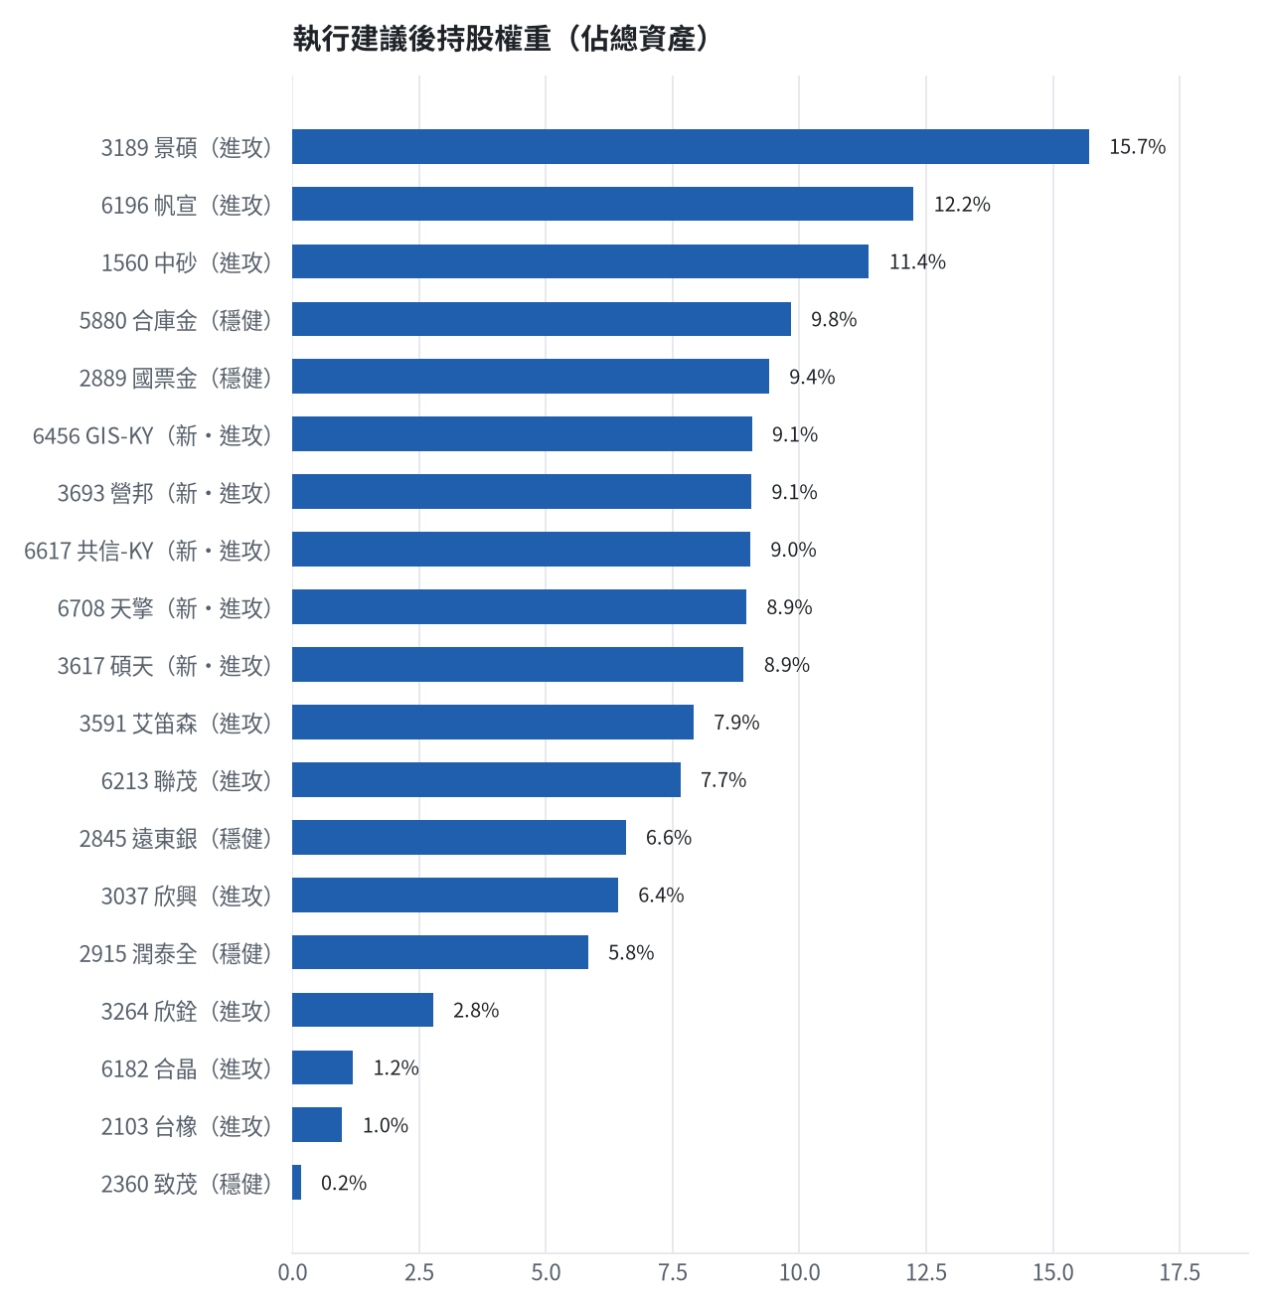

六、個股決策說明

賣出 2915 潤泰全｜2 張 + 391 股
賣出原因
- 風險警示：距停損價 55.39 只剩 2.2%，先掛好停損單；負面新聞：10月營收月減20.23%、年減48.36%；股價偏弱，減碼三分之一
為何賣這個股數
- 觸發條件中最嚴重者決定賣出比例：33%；限價取最近價 × 0.99（不低於跌停價）以提高成交機率
- 賣出後剩餘 4,782 股；預估稅費 598 元

賣出 2889 國票金｜20 張 + 208 股
賣出原因
- 虧損補回計畫 → 減碼：分數已低於賣出門檻，先減碼一半降低風險，資金轉往同一籃的高分標的
為何賣這個股數
- 先賣一半 20,208 股（取整為 20 張又 208 股（共 20,208 股）），保留一半避免賣在低點，若續弱再出清
- 賣出後剩餘 20,208 股；預估稅費 1,449 元

賣出 2845 遠東銀｜36 張 + 71 股
賣出原因
- 虧損補回計畫 → 換股：00738U 期元大道瓊白銀 扣除換股成本後的預期報酬比續抱高 1.46%（門檻 1.0%），且收正報酬機率不低於原標的 → 換股補回虧損較快；回收資金依綜合分數配置到買進候選，各檔仍受單一標的與產業上限約束
為何賣這個股數
- 全數賣出 36 張又 71 股（共 36,071 股），回收資金約 458,102 元，依分數重新配置到同一籃的買進候選（最佳替換標的 00738U 期元大道瓊白銀，實際買進股數受單一標的與產業上限約束，見買進明細）；部分換股會讓兩檔都表現平庸，因此一次換完
- 賣出後剩餘 0 股；預估稅費 2,027 元

賣出 3189 景碩｜1 張 + 639 股
賣出原因
- 觸發停損：收盤 668.00 元 ≤ 停損價 999.00 元（成本 1084.26 元，損益 -38.39%）；同時風險警示：已跌破停損價 999.0（目前 668.0）：依紀律全數出場；負面新聞：有價證券達注意交易資訊標準並經公告實施處置；股價偏弱，減碼三分之一；列為處置股（連續三次，115/11/10～115/11/16）：改為分盤撮合、可能需預收款，流動性變差，減碼三分之一；法人近 5 日賣超 12,671 張，籌碼轉弱
為何賣這個股數
- 停損一律全數出場，避免虧損擴大；紀律優先於預測
- 賣出後剩餘 0 股；預估稅費 4,845 元

賣出 3591 艾笛森｜20 張 + 528 股
賣出原因
- 虧損補回計畫 → 換股：6617 共信-KY 扣除換股成本後的預期報酬比續抱高 5.80%（門檻 1.0%），且創新高機率不低於原標的 → 換股補回虧損較快；回收資金依綜合分數配置到買進候選，各檔仍受單一標的與產業上限約束
為何賣這個股數
- 全數賣出 20 張又 528 股（共 20,528 股），回收資金約 551,177 元，依分數重新配置到同一籃的買進候選（最佳替換標的 6617 共信-KY，實際買進股數受單一標的與產業上限約束，見買進明細）；部分換股會讓兩檔都表現平庸，因此一次換完
- 賣出後剩餘 0 股；預估稅費 2,439 元

賣出 1560 中砂｜1 張 + 91 股
賣出原因
- 觸發停損：收盤 726.00 元 ≤ 停損價 936.69 元（成本 1017.82 元，損益 -28.67%）；同時風險警示：已跌破停損價 936.69（目前 726.0）：依紀律全數出場；法人近 5 日賣超 2,003 張，籌碼轉弱
為何賣這個股數
- 停損一律全數出場，避免虧損擴大；紀律優先於預測
- 賣出後剩餘 0 股；預估稅費 3,505 元

賣出 6196 帆宣｜2 張 + 150 股
賣出原因
- 觸發停損：收盤 397.00 元 ≤ 停損價 599.23 元（成本 634.77 元，損益 -37.46%）；同時風險警示：已跌破停損價 599.23（目前 397.0）：依紀律全數出場；負面新聞：遭法人調降目標價至580元；股價偏弱，減碼三分之一；法人近 5 日賣超 2,116 張，籌碼轉弱
為何賣這個股數
- 停損一律全數出場，避免虧損擴大；紀律優先於預測
- 賣出後剩餘 0 股；預估稅費 3,777 元

賣出 6213 聯茂｜1 張
賣出原因
- 觸發停損：收盤 533.00 元 ≤ 停損價 639.23 元（成本 727.03 元，損益 -26.69%）；同時風險警示：已跌破停損價 639.23（目前 533.0）：依紀律全數出場；法人近 5 日賣超 9,018 張，籌碼轉弱
為何賣這個股數
- 停損一律全數出場，避免虧損擴大；紀律優先於預測
- 賣出後剩餘 0 股；預估稅費 2,359 元

賣出 2103 台橡｜3 張
賣出原因
- 觸發停損：收盤 22.75 元 ≤ 停損價 27.70 元（成本 29.54 元，損益 -22.99%）；同時風險警示：已跌破停損價 27.7（目前 22.75）：依紀律全數出場；法人近 5 日賣超 6,801 張，籌碼轉弱
為何賣這個股數
- 停損一律全數出場，避免虧損擴大；紀律優先於預測
- 賣出後剩餘 0 股；預估稅費 302 元

賣出 2360 致茂｜0 張 + 8 股
賣出原因
- 觸發停損：收盤 1400.00 元 ≤ 停損價 2069.91 元（成本 2365.62 元，損益 -40.82%）；同時風險警示：已跌破停損價 2069.91（目前 1400.0）：依紀律全數出場；負面新聞：有價證券達注意交易資訊標準並經公告實施處置；股價偏弱，減碼三分之一；列為處置股（連續三次，115/11/09～115/11/13）：改為分盤撮合、可能需預收款，流動性變差，減碼三分之一
為何賣這個股數
- 停損一律全數出場，避免虧損擴大；紀律優先於預測
- 賣出後剩餘 0 股；預估稅費 53 元

賣出 6182 合晶｜1 張
賣出原因
- 觸發停損：收盤 83.00 元 ≤ 停損價 97.31 元（成本 115.67 元，損益 -28.24%）；同時風險警示：已跌破停損價 97.31（目前 83.0）：依紀律全數出場；負面新聞：更正資金貸與資訊揭露明細表；股價偏弱，減碼三分之一
為何賣這個股數
- 停損一律全數出場，避免虧損擴大；紀律優先於預測
- 賣出後剩餘 0 股；預估稅費 368 元

賣出 3037 欣興｜0 張 + 570 股
賣出原因
- 觸發停損：收盤 785.00 元 ≤ 停損價 1046.11 元（成本 1181.68 元，損益 -33.57%）；同時風險警示：已跌破停損價 1046.11（目前 785.0）：依紀律全數出場；法人近 5 日賣超 15,344 張，籌碼轉弱
為何賣這個股數
- 停損一律全數出場，避免虧損擴大；紀律優先於預測
- 賣出後剩餘 0 股；預估稅費 1,980 元

賣出 3264 欣銓｜1 張
賣出原因
- 觸發停損：收盤 193.00 元 ≤ 停損價 229.24 元（成本 265.38 元，損益 -27.27%）；同時風險警示：已跌破停損價 229.24（目前 193.0）：依紀律全數出場
為何賣這個股數
- 停損一律全數出場，避免虧損擴大；紀律優先於預測
- 賣出後剩餘 0 股；預估稅費 855 元

買進【進攻籃】6456 GIS-KY｜6 張 + 158 股｜綜合分數 +0.78
買進 GIS-KY 6,158 股，限價 102.5，停損 92.2。
為何選擇這檔
- 【進攻籃】綜合分數 +0.78 達門檻（+0.30）；一個月模型預期超額報酬排名全市場前 1%、創新高機率 80.0%
- 一個月模型：創 52 週新高機率 80.0%（全市場基準 18.1%，排名前 4%），預期超額報酬 +13.43%（排名前 1%）
- 距 52 週高點 -10.6%（52 週高 113.5，現價 101.5）
- 動能：近 20 日 +11.3%、近 60 日 +54.5%，相對大盤 20 日 +21.5%、60 日 +59.2%
- 量能：近 5 日成交值為 60 日均值的 2.27 倍（放量）
- 均線：股價相對月線 +9.3%、月線相對季線 +13.9%（多頭排列）
- RSI14 = 57.4
- 籌碼面：三大法人近 5 日買超 20,178 張（外資 +19,835 張、投信 +0 張），連續買超 3 日
- 基本面：2026/10 月營收 133.07 億元，年增 +167.5%、月增 +115.9%，近 3 月累計年增 +50.8%
- 隔夜美股：蘋果 -0.21%、那斯達克 -0.39%；預測開盤 +0.27%（開高，命中率 65.5%）、開盤後 -0.11%（回落）
為何買這個股數（計算過程）
- 籃子配置：進攻籃佔目標持股 45% → 目標金額 2,822,122 元（已持有 0 元）
- 風險預算：總資產 6,968,203 元 × 每筆風險 0.8% × 信心係數 1.47（由綜合分數 +0.78 換算）= 82,085 元
- 停損距離：取 2×ATR14 = 19.94 與距 10 日低點 75.40 的距離 27.10 之較大者，但不超過進場價 10%（10.25） = 10.25 元（進場 102.50 → 停損 92.20 元，10.0%）
- 風險法可買股數 = 82,085 ÷ 10.25 = 8,008 股
- 進攻籃合計超過籃子上限，等比例下修 1,850 股
- 進場價：限價 = 預測開盤價 101.77 × (1 + 0.5%) = 102.5，提高成交機率
- 取整後：6 張又 158 股（共 6,158 股），金額約 631,195 元，佔總資產 9.1%
多買的原因
- 綜合分數 +0.78 高，信心係數 1.47 ≥ 1 放大部位
- 法人連續買超 3 日，籌碼穩定
- 一個月內創新高機率 80.0%，勝率高可多配置
- 月營收年增 +167.5%，基本面支撐
少買的原因
- 日均波動（ATR）9.8%，波動大 → 停損距離遠 → 股數少
出場計畫（何時賣、賣幾張）
- 一個月目標：突破 52 週高點 113.5 元（距現價 10.6%）即確認創新高，續抱讓獲利奔跑
- 停損：收盤跌破 92.20 元全數賣出 6 張又 158 股（共 6,158 股）
- 訊號轉弱（綜合分數 ≤ -0.30）先減碼一半
- 結單轉股：持有滿 10 個交易日後，綜合排名出現扣成本後預期多 1% 以上的股票就全部賣出換股；獲利已達 10% 時多 2% 就可以當天換
- 來回交易成本約 0.585%，損益兩平價 103.1 元

買進【進攻籃】3693 營邦｜0 張 + 865 股｜綜合分數 +0.78
買進 營邦 865 股，限價 729.0，停損 656.0。
為何選擇這檔
- 【進攻籃】綜合分數 +0.78 達門檻（+0.30）；一個月模型預期超額報酬排名全市場前 3%、創新高機率 80.8%
- 一個月模型：創 52 週新高機率 80.8%（全市場基準 18.1%，排名前 4%），預期超額報酬 +11.76%（排名前 3%）
- 距 52 週高點 -9.0%（52 週高 789.0，現價 718.0）
- 動能：近 20 日 -4.8%、近 60 日 +34.0%，相對大盤 20 日 +5.4%、60 日 +38.6%
- 量能：近 5 日成交值為 60 日均值的 1.25 倍
- 均線：股價相對月線 +10.8%、月線相對季線 -0.3%（均線未全面多頭）
- RSI14 = 58.5
- 籌碼面：三大法人近 5 日買超 1,431 張（外資 +1,217 張、投信 +0 張），連續買超 4 日
- 基本面：2026/10 月營收 19.73 億元，年增 +231.9%、月增 +28.4%，近 3 月累計年增 +180.1%
- 隔夜美股：輝達 -4.34%、戴爾 -0.67%、美超微 -11.30%；預測開盤 +0.97%（開高，命中率 74.5%）、開盤後 -0.35%（回落）
為何買這個股數（計算過程）
- 籃子配置：進攻籃佔目標持股 45% → 目標金額 2,822,122 元（已持有 0 元）
- 風險預算：總資產 6,968,203 元 × 每筆風險 0.8% × 信心係數 1.47（由綜合分數 +0.78 換算）= 82,085 元
- 停損距離：取 2×ATR14 = 103.43 與距 10 日低點 489.00 的距離 240.00 之較大者，但不超過進場價 10%（72.90） = 72.90 元（進場 729.00 → 停損 656.00 元，10.0%）
- 風險法可買股數 = 82,085 ÷ 72.90 = 1,126 股
- 進攻籃合計超過籃子上限，等比例下修 260 股
- 進場價：限價 = 預測開盤價 724.95 × (1 + 0.5%) = 729.0，提高成交機率
- 取整後：865 股（零股），金額約 630,585 元，佔總資產 9.0%
多買的原因
- 綜合分數 +0.78 高，信心係數 1.47 ≥ 1 放大部位
- 法人連續買超 4 日，籌碼穩定
- 一個月內創新高機率 80.8%，勝率高可多配置
- 月營收年增 +231.9%，基本面支撐
少買的原因
- 日均波動（ATR）7.2%，波動大 → 停損距離遠 → 股數少
出場計畫（何時賣、賣幾張）
- 一個月目標：突破 52 週高點 789.0 元（距現價 9.0%）即確認創新高，續抱讓獲利奔跑
- 停損：收盤跌破 656.00 元全數賣出 865 股（零股）
- 訊號轉弱（綜合分數 ≤ -0.30）先減碼一半
- 結單轉股：持有滿 10 個交易日後，綜合排名出現扣成本後預期多 1% 以上的股票就全部賣出換股；獲利已達 10% 時多 2% 就可以當天換
- 來回交易成本約 0.585%，損益兩平價 733.26 元

買進【進攻籃】6617 共信-KY｜4 張 + 529 股｜綜合分數 +0.78
買進 共信-KY 4,529 股，限價 139.0，停損 125.0。
為何選擇這檔
- 【進攻籃】綜合分數 +0.78 達門檻（+0.30）；一個月模型預期超額報酬排名全市場前 1%、創新高機率 75.2%
- 一個月模型：創 52 週新高機率 75.2%（全市場基準 18.1%，排名前 6%），預期超額報酬 +13.71%（排名前 1%）
- 距 52 週高點 -8.1%（52 週高 149.0，現價 137.0）
- 動能：近 20 日 +18.1%、近 60 日 +35.6%，相對大盤 20 日 +28.3%、60 日 +40.3%
- 量能：近 5 日成交值為 60 日均值的 1.27 倍
- 均線：股價相對月線 +18.7%、月線相對季線 -4.9%（均線未全面多頭）
- RSI14 = 66.6
- 籌碼面：三大法人近 5 日買超 889 張（外資 +889 張、投信 +0 張），連續買超 12 日
- 基本面：2026/10 月營收 0.09 億元，年增 +397.3%、月增 +221.7%，近 3 月累計年增 +50.1%
- 隔夜美股：美國生技ETF -3.27%、標普500 -0.35%；預測開盤 +0.89%（開高，命中率 54.4%）、開盤後 +0.27%（續強）
為何買這個股數（計算過程）
- 籃子配置：進攻籃佔目標持股 45% → 目標金額 2,822,122 元（已持有 0 元）
- 風險預算：總資產 6,968,203 元 × 每筆風險 0.8% × 信心係數 1.47（由綜合分數 +0.78 換算）= 81,876 元
- 停損距離：取 2×ATR14 = 15.06 與距 10 日低點 93.10 的距離 45.90 之較大者，但不超過進場價 10%（13.90） = 13.90 元（進場 139.00 → 停損 125.00 元，10.0%）
- 風險法可買股數 = 81,876 ÷ 13.90 = 5,890 股
- 進攻籃合計超過籃子上限，等比例下修 1,361 股
- 進場價：限價 = 預測開盤價 138.22 × (1 + 0.5%) = 139.0，提高成交機率
- 取整後：4 張又 529 股（共 4,529 股），金額約 629,531 元，佔總資產 9.0%
多買的原因
- 綜合分數 +0.78 高，信心係數 1.47 ≥ 1 放大部位
- 法人連續買超 12 日，籌碼穩定
- 一個月內創新高機率 75.2%，勝率高可多配置
- 月營收年增 +397.3%，基本面支撐
少買的原因
- 日均波動（ATR）5.5%，波動大 → 停損距離遠 → 股數少
- 此檔開盤預測模型回測命中率未達門檻，預測權重已降低
出場計畫（何時賣、賣幾張）
- 一個月目標：突破 52 週高點 149.0 元（距現價 8.1%）即確認創新高，續抱讓獲利奔跑
- 停損：收盤跌破 125.00 元全數賣出 4 張又 529 股（共 4,529 股）
- 訊號轉弱（綜合分數 ≤ -0.30）先減碼一半
- 結單轉股：持有滿 10 個交易日後，綜合排名出現扣成本後預期多 1% 以上的股票就全部賣出換股；獲利已達 10% 時多 2% 就可以當天換
- 來回交易成本約 0.585%，損益兩平價 139.81 元

買進【進攻籃】6708 天擎｜6 張 + 816 股｜綜合分數 +0.76
買進 天擎 6,816 股，限價 91.5，停損 82.3。
為何選擇這檔
- 【進攻籃】綜合分數 +0.76 達門檻（+0.30）；一個月模型預期超額報酬排名全市場前 3%、創新高機率 82.9%
- 一個月模型：創 52 週新高機率 82.9%（全市場基準 18.1%，排名前 4%），預期超額報酬 +11.70%（排名前 3%）
- 距 52 週高點 -9.9%（52 週高 99.7，現價 89.8）
- 動能：近 20 日 +39.0%、近 60 日 +141.1%，相對大盤 20 日 +49.2%、60 日 +145.7%
- 量能：近 5 日成交值為 60 日均值的 3.96 倍（放量）
- 均線：股價相對月線 +30.6%、月線相對季線 +29.5%（多頭排列）
- RSI14 = 65.6
- 籌碼面：三大法人近 5 日買超 598 張（外資 +598 張、投信 +0 張）
- 基本面：2026/10 月營收 0.34 億元，年增 +67.8%、月增 +8.9%，近 3 月累計年增 +48.1%
- 隔夜美股：台積電ADR -1.90%、費城半導體 -0.54%、輝達 -4.34%；預測開盤 +1.29%（開高，命中率 52.5%）、開盤後 -0.71%（回落）
為何買這個股數（計算過程）
- 籃子配置：進攻籃佔目標持股 45% → 目標金額 2,822,122 元（已持有 0 元）
- 風險預算：總資產 6,968,203 元 × 每筆風險 0.8% × 信心係數 1.46（由綜合分數 +0.76 換算）= 81,110 元
- 停損距離：取 2×ATR14 = 15.43 與距 10 日低點 60.20 的距離 31.30 之較大者，但不超過進場價 10%（9.15） = 9.15 元（進場 91.50 → 停損 82.30 元，10.0%）
- 風險法可買股數 = 81,110 ÷ 9.15 = 8,864 股
- 進攻籃合計超過籃子上限，等比例下修 2,048 股
- 進場價：限價 = 預測開盤價 90.96 × (1 + 0.5%) = 91.5，提高成交機率
- 取整後：6 張又 816 股（共 6,816 股），金額約 623,664 元，佔總資產 9.0%
多買的原因
- 綜合分數 +0.76 高，信心係數 1.46 ≥ 1 放大部位
- 一個月內創新高機率 82.9%，勝率高可多配置
- 月營收年增 +67.8%，基本面支撐
少買的原因
- 日均波動（ATR）8.6%，波動大 → 停損距離遠 → 股數少
- 此檔開盤預測模型回測命中率未達門檻，預測權重已降低
出場計畫（何時賣、賣幾張）
- 一個月目標：突破 52 週高點 99.7 元（距現價 9.9%）即確認創新高，續抱讓獲利奔跑
- 停損：收盤跌破 82.30 元全數賣出 6 張又 816 股（共 6,816 股）
- 訊號轉弱（綜合分數 ≤ -0.30）先減碼一半
- 結單轉股：持有滿 10 個交易日後，綜合排名出現扣成本後預期多 1% 以上的股票就全部賣出換股；獲利已達 10% 時多 2% 就可以當天換
- 來回交易成本約 0.585%，損益兩平價 92.04 元

買進【進攻籃】3617 碩天｜2 張 + 202 股｜綜合分數 +0.76
買進 碩天 2,202 股，限價 281.5，停損 253.0。
為何選擇這檔
- 【進攻籃】綜合分數 +0.76 達門檻（+0.30）；一個月模型預期超額報酬排名全市場前 7%、創新高機率 96.0%
- 一個月模型：創 52 週新高機率 96.0%（全市場基準 18.1%，排名前 1%），預期超額報酬 +10.31%（排名前 7%）
- 距 52 週高點 -0.4%（52 週高 280.0，現價 279.0），正處於創高區
- 動能：近 20 日 +3.7%、近 60 日 +11.6%，相對大盤 20 日 +13.9%、60 日 +16.3%
- 量能：近 5 日成交值為 60 日均值的 1.84 倍（放量）
- 均線：股價相對月線 +12.2%、月線相對季線 +0.2%（多頭排列）
- RSI14 = 65.4
- 籌碼面：三大法人近 5 日買超 820 張（外資 +787 張、投信 +15 張），連續買超 3 日
- 基本面：2026/10 月營收 13.29 億元，年增 +51.7%、月增 +2.4%，近 3 月累計年增 +24.1%
- 隔夜美股：費城半導體 -0.54%、那斯達克 -0.39%；預測開盤 +0.28%（開高，命中率 72.6%）、開盤後 -0.28%（回落）
為何買這個股數（計算過程）
- 籃子配置：進攻籃佔目標持股 45% → 目標金額 2,822,122 元（已持有 0 元）
- 風險預算：總資產 6,968,203 元 × 每筆風險 0.8% × 信心係數 1.45（由綜合分數 +0.76 換算）= 80,622 元
- 停損距離：取 2×ATR14 = 24.79 與距 10 日低點 202.00 的距離 79.50 之較大者，但不超過進場價 10%（28.15） = 28.15 元（進場 281.50 → 停損 253.00 元，10.0%）
- 風險法可買股數 = 80,622 ÷ 28.15 = 2,864 股
- 進攻籃合計超過籃子上限，等比例下修 662 股
- 進場價：限價 = 預測開盤價 279.77 × (1 + 0.5%) = 281.5，提高成交機率
- 取整後：2 張又 202 股（共 2,202 股），金額約 619,863 元，佔總資產 8.9%
多買的原因
- 綜合分數 +0.76 高，信心係數 1.45 ≥ 1 放大部位
- 法人連續買超 3 日，籌碼穩定
- 一個月內創新高機率 96.0%，勝率高可多配置
- 月營收年增 +51.7%，基本面支撐
少買的原因
- 日均波動（ATR）4.4%，波動大 → 停損距離遠 → 股數少
出場計畫（何時賣、賣幾張）
- 一個月目標：突破 52 週高點 280.0 元（距現價 0.4%）即確認創新高，續抱讓獲利奔跑
- 停損：收盤跌破 253.00 元全數賣出 2 張又 202 股（共 2,202 股）
- 訊號轉弱（綜合分數 ≤ -0.30）先減碼一半
- 結單轉股：持有滿 10 個交易日後，綜合排名出現扣成本後預期多 1% 以上的股票就全部賣出換股；獲利已達 10% 時多 2% 就可以當天換
- 來回交易成本約 0.585%，損益兩平價 283.15 元

七、全市場一個月創新高潛力排行
掃描 695 檔流動性足夠的上市櫃股票與 ETF（資料截至 2026-11-13），預測未來 20 個交易日內創 52 週新高的機率與超額報酬。全市場歷史基準創新高率 18.1%。
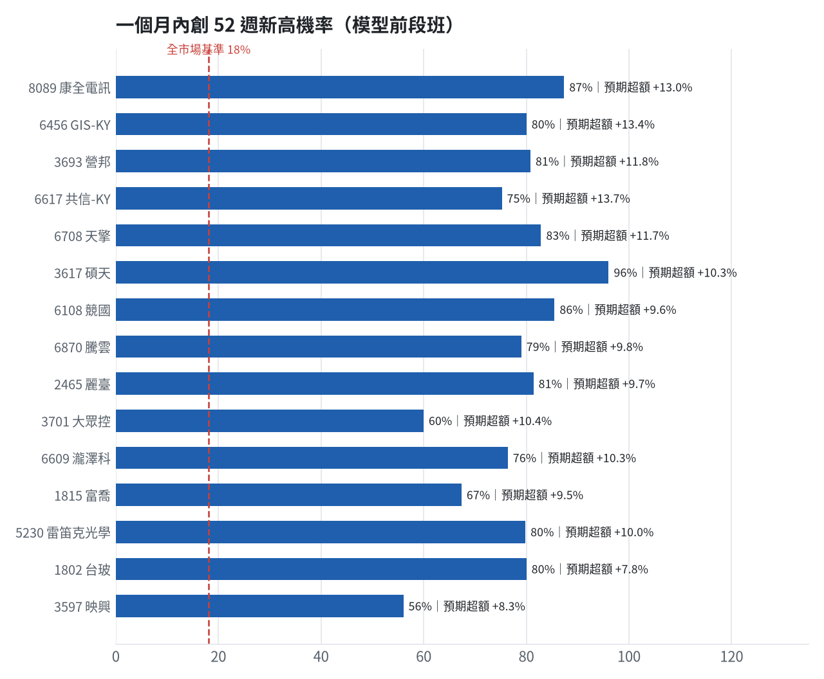
訊號「過熱不追」：RSI 或 20 日漲幅超過上限，即使模型分數高也不買，避免全部追高。
標的 | 產業 | 創新高機率 | 預期超額 | 距高點 | 營收年增 | 綜合分數 | 訊號
8089 康全電訊 | 通信網路業 | 87.4% | +12.95% | -3.4% | +87.5% | +0.79 | 過熱不追
6456 GIS-KY | 光電業 | 80.0% | +13.43% | -10.6% | +167.5% | +0.78 | 買進候選
3693 營邦 | 電腦及週邊設備業 | 80.8% | +11.76% | -9.0% | +231.9% | +0.78 | 買進候選
6617 共信-KY | 生技醫療業 | 75.2% | +13.71% | -8.1% | +397.3% | +0.78 | 買進候選
6708 天擎 | 半導體業 | 82.9% | +11.70% | -9.9% | +67.8% | +0.76 | 買進候選
3617 碩天 | 其他電子業 | 96.0% | +10.31% | -0.4% | +51.7% | +0.76 | 買進候選
6108 競國 | 電子零組件業 | 85.5% | +9.64% | -5.1% | +86.7% | +0.75 | 買進候選
6870 騰雲 | 數位雲端類 | 79.0% | +9.84% | -6.6% | +35.6% | +0.73 | 過熱不追
2465 麗臺 | 電腦及週邊設備業 | 81.4% | +9.66% | -6.6% | +340.6% | +0.73 | 過熱不追
3701 大眾控 | 電腦及週邊設備業 | 60.0% | +10.44% | -14.2% | +94.0% | +0.73 | 買進候選
6609 瀧澤科 | 電機機械 | 76.4% | +10.28% | -10.0% | +115.4% | +0.72 | 過熱不追
1815 富喬 | 電子零組件業 | 67.4% | +9.47% | -12.1% | +85.6% | +0.72 | 買進候選
5230 雷笛克光學 | 光電業 | 79.8% | +10.03% | -8.5% | +22.7% | +0.70 | 買進候選
1802 台玻 | 玻璃陶瓷 | 80.0% | +7.84% | -4.9% | +56.5% | +0.69 | 買進候選
3597 映興 | 電子零組件業 | 56.0% | +8.28% | -20.9% | +76.7% | +0.68 | 買進候選
3374 精材 | 半導體業 | 92.2% | +9.91% | -2.1% | +39.0% | +0.67 | 買進候選
6150 撼訊 | 電腦及週邊設備業 | 83.4% | +7.93% | -3.5% | +26.4% | +0.67 | 買進候選
3443 創意 | 半導體業 | 94.3% | +11.12% | -1.6% | +127.0% | +0.67 | 買進候選
4147 中裕 | 生技醫療業 | 39.0% | +8.92% | -14.7% | +35.7% | +0.66 | 買進候選
3605 宏致 | 電子零組件業 | 15.4% | +12.84% | -34.3% | +19.0% | +0.66 | 買進候選

八、美股隔夜與開盤預測
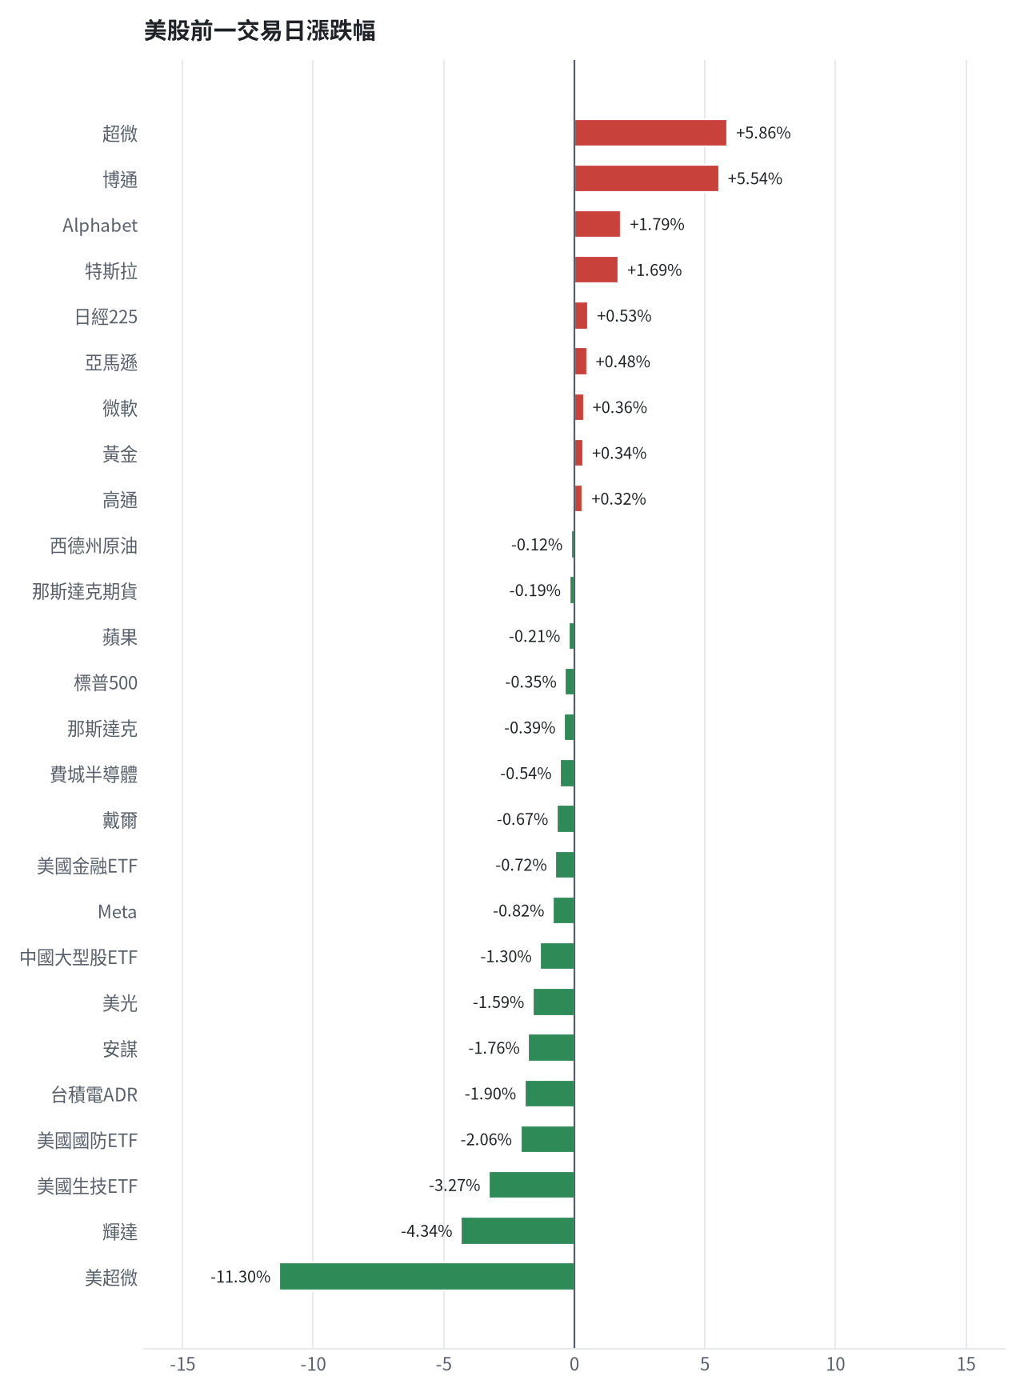
名稱 | 代號 | 收盤 | 日漲跌 | 5日漲跌
費城半導體 | ^SOX | 10506.67 | -0.54% | +16.60%
那斯達克 | ^IXIC | 25366.09 | -0.39% | +4.32%
標普500 | ^GSPC | 7592.4 | -0.35% | +3.25%
那斯達克期貨 | NQ=F | 28330.25 | -0.19% | +4.60%
VIX恐慌指數 | ^VIX | 18.7 | +6.92% | -33.64%
美元兌台幣 | TWD=X | 32.85 | -0.02% | -0.77%
美10年債殖利率 | ^TNX | 5.1 | +2.10% | +5.50%
西德州原油 | CL=F | 88.63 | -0.12% | -2.42%
黃金 | GC=F | 3898.5 | +0.34% | -4.33%
日經225 | ^N225 | 61142.35 | +0.53% | +6.46%
中國大型股ETF | FXI | 33.48 | -1.30% | -4.18%
輝達 | NVDA | 166.19 | -4.34% | -8.49%
蘋果 | AAPL | 354.88 | -0.21% | +3.11%
微軟 | MSFT | 523.0 | +0.36% | -2.41%
Alphabet | GOOGL | 298.7 | +1.79% | +5.71%
亞馬遜 | AMZN | 267.44 | +0.48% | +2.78%
Meta | META | 623.61 | -0.82% | +3.06%
博通 | AVGO | 364.36 | +5.54% | +24.98%
超微 | AMD | 585.3 | +5.86% | +44.73%
台積電ADR | TSM | 405.49 | -1.90% | +14.84%
美超微 | SMCI | 26.99 | -11.30% | -0.33%
美光 | MU | 798.44 | -1.59% | +21.64%
高通 | QCOM | 177.14 | +0.32% | +13.01%
安謀 | ARM | 199.78 | -1.76% | +19.83%
戴爾 | DELL | 371.17 | -0.67% | +17.12%
特斯拉 | TSLA | 397.45 | +1.69% | +15.64%
美國生技ETF | XBI | 151.2 | -3.27% | +1.89%
美國金融ETF | XLF | 58.21 | -0.72% | +1.23%
美國國防ETF | ITA | 71.73 | -2.06% | +5.31%

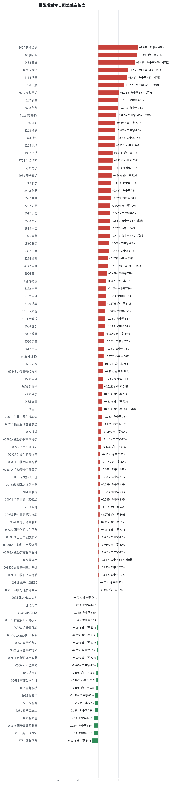
方法：Ridge 迴歸，特徵為前一美股交易日的費半、那斯達克期貨、台積電 ADR、VIX、匯率、產業對應美股與前日自身報酬；命中率為樣本外方向命中率，需高於 55% 且高於「永遠猜多數方向」的基準才採用。

九、個股新聞事件
- (鉅亨網API) 多年來的輝達的新加坡轉口走私管道，正式封堵受阻 [來源]
- (鉅亨網台股) 台灣金聯公辦都更首案「文山靜」最快2033年完工 估創14億元資產價值 [來源]
- (Google新聞:台股 法人) 外資回頭大買288億！聯發科、創意領軍猛攻 台股近千家上漲 - 三立新聞網SETN.com [來源]
- (Google新聞:輝達 股價) 黃仁勳下台牽動AI產業 資金、訂單、出口管制三大考驗波及台灣 - 104 職場力 [來源]
- (Google新聞:台股 法人) 外資終於回頭！ 台股大漲583點 三大法人買超439億 - Yahoo股市 [來源]
- (Google新聞:台指期 外資) 外資終止連11賣！回頭買超288億元 期貨卻加空1,297口 - Newtalk新聞 [來源]
- (鉅亨網API) 「白宮股神」川普先賣了！8月套現最多百萬美元輝達股票 輝達如今創16個月新低 [來源]
- (鉅亨網台股) 台股蒸發萬點也不怕 8檔人氣ETF定期定額戶數逆勢增 [來源]
- (Google新聞:台股 法人) 【Follow法人】外資回補台股288億元...「空單卻再破10萬口」！分析師：對後市仍有疑慮 - Yahoo股市 [來源]
- (鉅亨網國際) 債券市場如今面臨比AI衝擊更大的恐懼 [來源]
- (Google新聞:台股 法人) TWA00 加權指數- 黃仁勳卸任利空出盡，三大法人今日同步站在買方外資翻多敲28... - 股市爆料同學會 - CMoney [來源]
- (Google新聞:台股 法人) 輝達異動波及！「這檔」法說會釋明年伺服器業務拚數倍增長利多仍跌逾3% 法人仍喊買、目標價上看116元 - Yahoo股市 [來源]
- (Google新聞:台股 法人) 三大法人買超台股439.65億元 - 聚財網 [來源]
- (Yahoo股市) 統一期貨：ASIC、低軌衛星點火台股，惟漲幅收斂，終場未能站回月線 [來源]
- (鉅亨網台股) 0050 10月定期定額突破130億元年增127% 0056同步締新猷 [來源]

十、投資組合與競賽規則檢查
標的 | 籃子 | 股數 | 成本 | 現價 | 損益 | 權重
5880 合庫金 | 穩健籃 | 24,000 | 26.14 | 28.549999237060547 | +9.23% | 9.8%
2889 國票金 | 穩健籃 | 40,416 | 16.04 | 16.200000762939453 | +1.00% | 9.4%
2845 遠東銀 | 穩健籃 | 36,071 | 12.97 | 12.699999809265137 | -2.07% | 6.6%
2915 潤泰全 | 穩健籃 | 7,173 | 57.54 | 56.599998474121094 | -1.64% | 5.8%
3189 景碩 | 進攻籃 | 1,639 | 1084.26 | 668.0 | -38.39% | 15.7%
3591 艾笛森 | 進攻籃 | 20,528 | 28.67 | 26.850000381469727 | -6.36% | 7.9%
1560 中砂 | 進攻籃 | 1,091 | 1017.82 | 726.0 | -28.67% | 11.4%
6196 帆宣 | 進攻籃 | 2,150 | 634.77 | 397.0 | -37.46% | 12.2%
6213 聯茂 | 進攻籃 | 1,000 | 727.03 | 533.0 | -26.69% | 7.7%
2103 台橡 | 進攻籃 | 3,000 | 29.54 | 22.75 | -22.99% | 1.0%
2360 致茂 | 穩健籃 | 8 | 2365.62 | 1400.0 | -40.82% | 0.2%
6182 合晶 | 進攻籃 | 1,000 | 115.67 | 83.0 | -28.24% | 1.2%
3037 欣興 | 進攻籃 | 570 | 1181.68 | 785.0 | -33.57% | 6.4%
3264 欣銓 | 進攻籃 | 1,000 | 265.38 | 193.0 | -27.27% | 2.8%

檢查項目 | 結果 | 說明
禁止交易權證 | 通過 | 無權證標的
目前持股率 ≥ 70% | 通過 | 目前 98.0%（每日收盤檢查，未達扣報酬率 0.2%）
執行建議後持股率 ≥ 70% | 未通過 | 預估 64.3%（目標 90%）；注意只算實際成交，掛單未成交不算
交易過的標的 ≥ 5（每日收盤追蹤） | 通過 | 已成交 15 檔＋本次建議 = 20 檔；執行後持有 8 檔（未達每次扣報酬率 0.2%）
總交易筆數 ≥ 10 | 通過 | 累計 90 筆＋本次建議 18 筆 = 108 筆；剩餘 11 個交易日
融資借款在自訂上限內 | 通過 | 融資借款 0 元 / 上限 2,090,461 元（總資產 30%）
累積報酬為正（才列入排名） | 注意 | 目前累積報酬 -30.32%

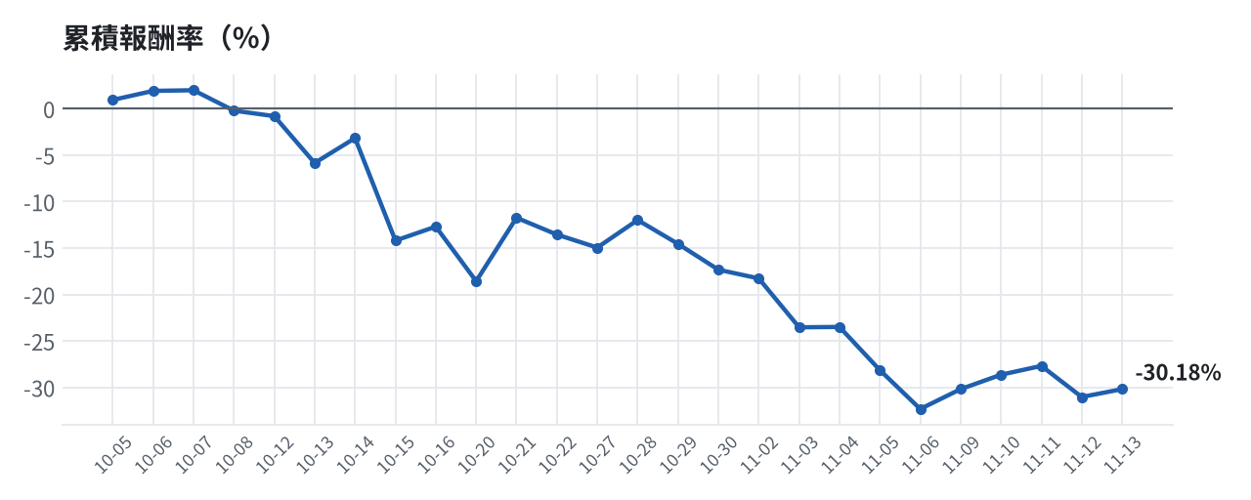

模型健康度與調整 Agent
指標 | 樣本數 | 實際表現
大盤隔夜跳空方向命中率 | 42 | 81.0%
個股隔夜跳空方向命中率 | 2023 | 71.3%
一個月推薦：實際平均超額報酬 | 1544 | +1.12%
一個月推薦：實際創新高比例 | 1544 | 44.4%

一個月模型滾動回測（4 段時間外樣本）：AUC 0.891；模型前 20 名一個月內創新高比例 87.3%（全市場基準 29.6%）；前 20 名平均超額報酬 +7.24%（平均報酬 +8.63%，同期市場中位數 +1.37%）。
測試期間 | AUC | 基準創高率 | 前20名創高率 | 前20名超額報酬
2025-10-17 ~ 2026-01-13 | 0.914 | 25.2% | 89.1% | +7.14%
2026-01-14 ~ 2026-04-21 | 0.891 | 37.9% | 96.2% | +15.05%
2026-04-22 ~ 2026-07-17 | 0.871 | 38.0% | 91.3% | +3.91%
2026-07-20 ~ 2026-10-14 | 0.888 | 17.1% | 72.4% | +2.87%

注意：股票池以目前流動性篩選，回測存在存活者偏誤，實際表現可能低於回測。
本次偵測到的失誤
- [中] 推薦標的實際創新高比例 27%，遠低於模型預估 68%（機率高估）
- [高] 穩健籃一個月實際收正比例 10%（模型預估 64%），低於 55% 或比預估低 15% 以上
- [中] 穩健籃一個月平均最大回檔 -15.6%，超過 -7%
- [中] 穩健籃推薦後 5 日：收正比例 7%、平均最大回檔 -12.8%（警戒 45%／-5%）
- [高] 總資產自高點 10,198,741 回落 31.7%，超過 8%
檢討：偵測結果：推薦標的實際創新高比例 27%，遠低於模型預估 68%（機率高估）；穩健籃一個月實際收正比例 10%（模型預估 64%），低於 55% 或比預估低 15% 以上；穩健籃一個月平均最大回檔 -15.6%，超過 -7%；穩健籃推薦後 5 日：收正比例 7%、平均最大回檔 -12.8%（警戒 45%／-5%）；總資產自高點 10,198,741 回落 31.7%，超過 8%。修正：未修改參數。
近期調整紀錄
- 2026-10-09：allocation.base_offense
- 2026-10-13：daytrade
- 2026-10-15：strategy.risk_per_trade；strategy.max_weight
- 2026-10-16：strategy.risk_per_trade；strategy.max_weight
- 2026-10-16：strategy.risk_per_trade

附錄：方法與聲明
- 所有價格、張數、金額、比例、敏感度皆由程式依公開資料計算；LLM 只負責新聞事件辨識與文字撰寫，並經程式逐一核對數字。
- 資料來源：Yahoo Finance（美股、全市場日 K）、FinMind（股票清單、三大法人、月營收）、臺灣證券交易所／櫃買中心、鉅亨網、中央社、Yahoo 股市、Google 新聞。
- 本報告為模擬投資競賽之研究用途，不構成投資建議。

